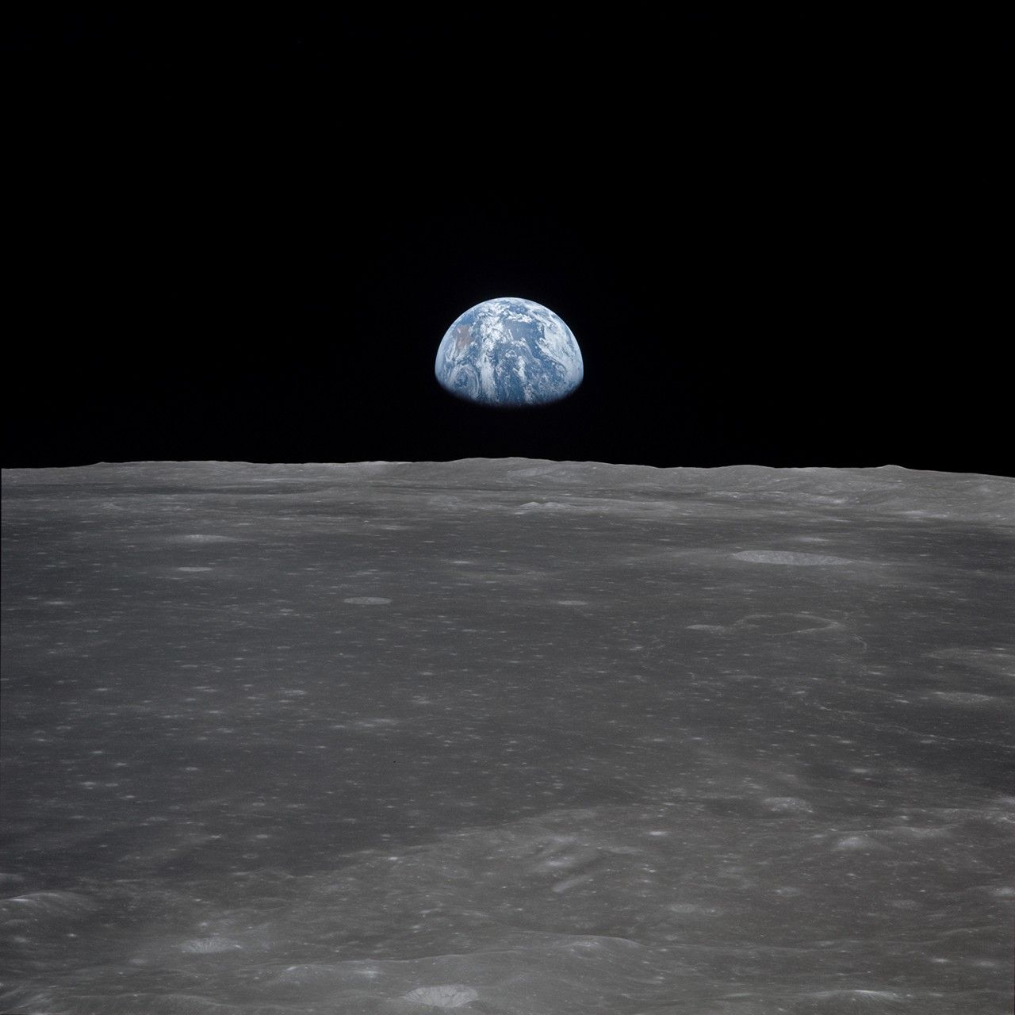

**Sonnensystem**

**&**

**Planet Erde**

Titelbild: Diese Ansicht aus dem Apollo-11-Raumschiff zeigt die Erde, die sich über dem Mondhorizont erhebt (NASA, 1969)

Skript: Gekürzte und angepasste Fassung des Skripts «Sonnensystem und Planet Erde» von P. Stettler und T. Jäger, LP an der Kantonsschule Uster

# Erde im All

Die Erde ist nur ein winzig kleines «Körnchen» des unvorstellbar grossen Universums. Neben Planeten sind einige andere Himmelkörper zu finden. Welche sind das? Seht euch das Video von *Kurzgesagt* an und notiert so viele Himmelskörper, wie ihr erkennt.

|  |
| --- |
|  |

Die Entstehung des Universums

Hast du dich jemals gefragt, wie das Universum entstanden ist? Woher die Sonne, die Erde und all die Sterne kommen? Viele Menschen haben sich diese Frage in der Vergangenheit gestellt. Der griechische Philosoph Aristoteles war der Ansicht, dass die Welt schon ewig existieren würde und auch nie untergehen könnte. Die Anhänger unterschiedlicher Religionen glauben dagegen daran, dass eine höhere Macht das Universum zu einem bestimmten Zeitpunkt geschaffen hat.

Mitte des 20. Jahrhunderts entwickelte sich schliesslich die Theorie, von der Wissenschaftler bis heute überzeugt sind, dass sie den Ursprung des Universums am besten erklärt – **die Theorie vom Urknall.** Vor etwa 13,8 Milliarden Jahren gab es noch nichts – keinen Himmel, keine Sterne, keine Planeten und auch keine Zeit. Alles, was heute existiert, war in einem einzigen, unendlich kleinen Punkt konzentriert. Dieser Punkt war so winzig, dass man ihn sich nicht einmal vorstellen kann, aber er enthielt die gesamte Energie und Materie unseres Universums.



|  |
| --- |
| **Aufgabe 1**   1. Schau dir zuerst das kurze Video, dann die vier Bilder auf der nächsten Seite an und lies erst dann die Texte durch. 2. Die Texte sind durcheinandergeraten, die Bilder sind in der richtigen Reihenfolge. Ordne den Abbildungen die passenden Texte zu und trage die Nummern der Texte in die Tabelle ein. |

|  |  |  |  |  |
| --- | --- | --- | --- | --- |
| **a)** |  |  | **c)** |  |
| **b)** |  |  | **d)** |  |

Video zur Entstehung des Universums

**3**

Die Teilchen, die um die Sonne drehten, begannen sich zu verklumpen, bis daraus grössere Gesteinsbrocken wurden. Diese Brocken stiessen immer wieder zusammen, bis sich schliesslich die Gesteinsplaneten unseres Sonnensystems bildeten – darunter auch die Erde.

Auch die Gasteilchen bildeten durch die Anziehungskraft (Gravitation) allmählich die heute bekannten Gasplaneten unseres Sonnensystems.

Vor 13.8 Milliarden Jahren war die gesamte Energie und Materie in einem Punkt konzentriert. Dann passierte etwas Unglaubliches: Der Punkt begann sich plötzlich auszudehnen – und zwar mit einer Geschwindigkeit, die weit grösser ist als alles, was wir kennen. Diese gewaltige Ausdehnung nennen Wissenschaftler den Urknall (Big Bang). Dabei muss man sich aber keine Explosion wie bei einem Feuerwerk vorstellen. Stattdessen begann der Raum selbst zu wachsen – in einem unfassbaren Tempo.

**1**

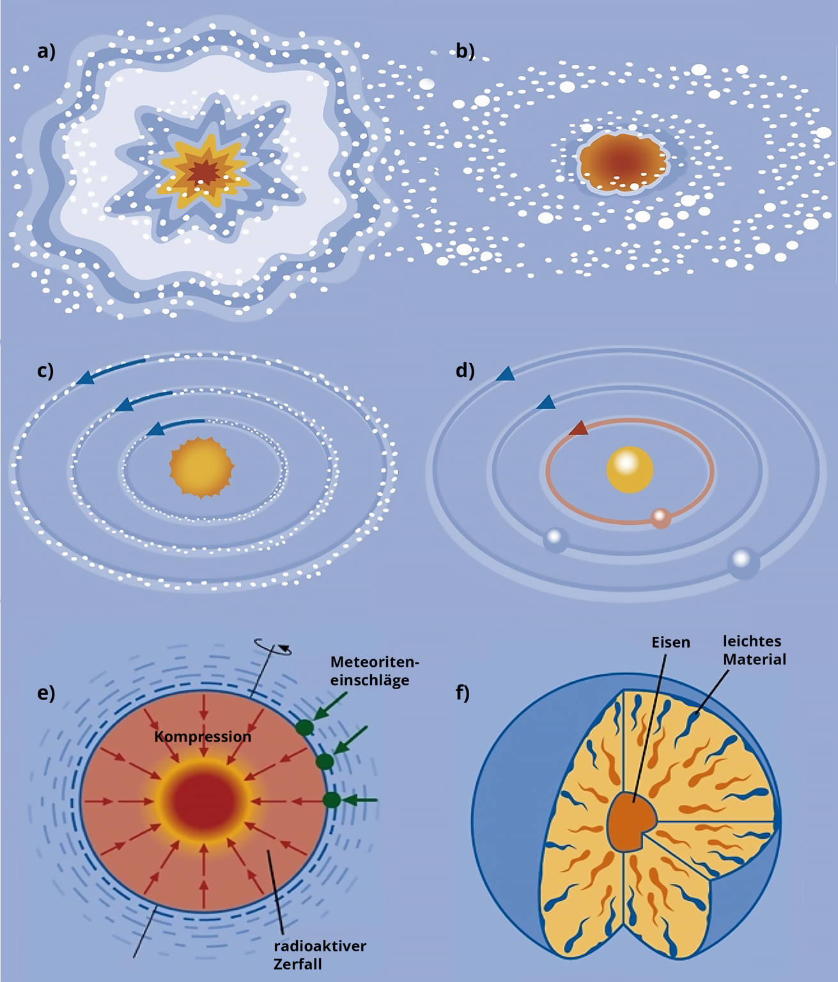

**4**

Innerhalb von Sekundenbruchteilen war das Universum bereits riesig. Es war jedoch nicht so, wie wir es heute kennen, sondern unglaublich heiss. Winzigen Atome waren der Rohstoff für alles, was später entstand. Nach einigen Hunderttausend Jahren kühlte das Universum langsam ab, und es wurde möglich, dass sich grosse Gaswolken bildeten.

Das Universum war noch immer ziemlich leer. Es gab nur riesige Nebel aus Wasserstoff und Helium, aber noch keine Sterne oder Planeten. Doch dann geschah etwas Entscheidendes: Die Schwerkraft begann zu wirken. Sie zog die Gaswolken zusammen, bis an manchen Stellen der Druck so hoch wurde, dass ein Stern entstand!

**2**

Vor etwa 4,6 Milliarden Jahren gab es eine grosse Gas- und Staubwolke in unserer Galaxie, der Milchstrasse. Da geschah etwas, das die Wolke in Bewegung brachte – vielleicht die Druckwelle einer nahegelegenen Supernova. Die Wolke begann sich zu drehen und zog sich unter der Wirkung der Schwerkraft zusammen.

Im Zentrum entstand ein junger Stern – unsere Sonne. Rund um sie herum blieben Staub und Gase zurück, die sich ringförmig um die Sonne drehten.

# Die Geschichte der Erde seit dem Urknall

|  |
| --- |
| **Aufgabe 6**  Der folgende Film (15min, Die Erde – Ein Planet entsteht, n24, 2013) zeigt dir den Anfang der Geschichte der Erde. Beantworte während des Films die Fragen und notiere die Lösungen mit Bleistift. |

Ganzes Video unter: Doku HD: Die Erde - Ein Planet entsteht <https://www.youtube.com/watch?v=9ujCtdgvwJ0>

1. Warum war die Erde vor 4.5 Milliarden Jahren für den Menschen unbewohnbar? Nenne Gründe.

|  |
| --- |
|  |

1. Wie entstand unser Mond?

|  |
| --- |
|  |

1. Wie erklärt der Film das Vorkommen/den Ursprung von Wasser auf unserem blauen Planeten?

|  |
| --- |
|  |

1. Wie entstand das erste Leben auf der Erde?

|  |
| --- |
|  |

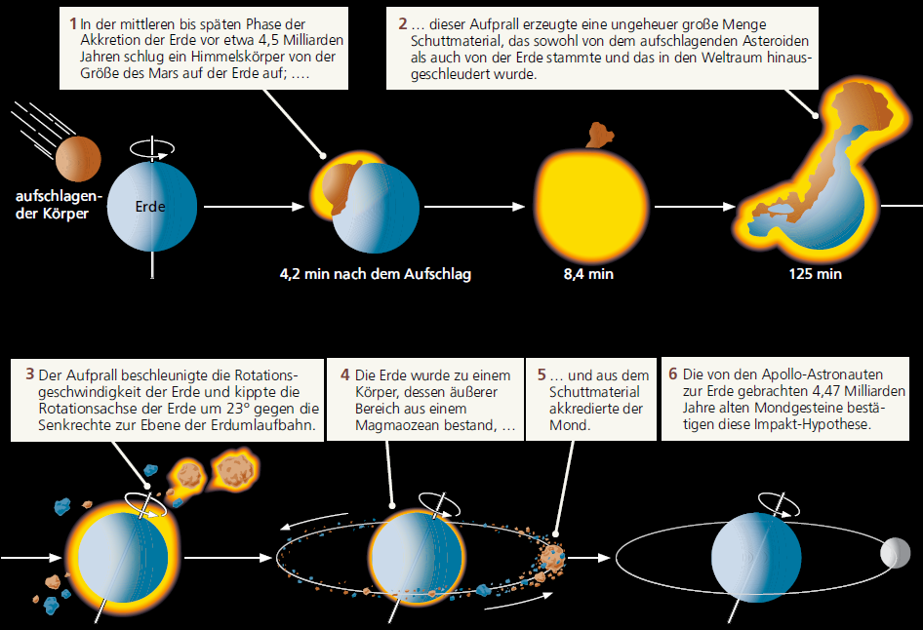

Abbildung Der Zusammenprall der «Schwestern» Gaia und Theia ermöglichte überhaupt erst das Leben, wie wir es kennen.

# Himmelskörper in unserem Sonnensystem

|  |
| --- |
| Um unser Sonnensystem zu erkunden, sollt ihr ein Modell verwenden. Holt euch die Materialien für das Modell:   * Hintergrundbild mit Sonnenumriss * Planetenmodelle aus Holz und Gasplaneten aus Papier * blaue Folie als Lebenszone und Massband |

|  |
| --- |
| **Aufgabe 2**   1. Die Erde zählt, wie Merkur, Venus und Mars, zu den inneren Gesteinsplaneten des Sonnensystems. Im Modell werden diese vier Planeten durch Kugeln dargestellt. Entscheidet welche Kugel zu welchem Planeten gehört. 2. Notiere dir hier die Planeten in der Reihenfolge von der Sonne aus gesehen und ordne die Planeten passend. |

|  |  |  |  |  |  |  |  |
| --- | --- | --- | --- | --- | --- | --- | --- |
| **M__________** | **V__________** | **E__________** | **M__________** | **J__________** | **S__________** | **U__________** | **N__________** |

Die Sonne enthält übrigens 99.86 % der Gesamtmasse unseres Sonnensystems! Zwei Drittel der verbleibenden 0.14 % der Masse entfallen auf den Gasriesen Jupiter. Die letzten ca. 0.5 % beinhalten also alle anderen Himmelskörper, die Erde miteingeschlossen.

|  |
| --- |
| **Aufgabe 3**  Der Abstand von der Sonne zur Erde beträgt ca. 150 Mio. km (diese Entfernung wird als **Astronomische Einheit (AE)** bezeichnet). In unserem Modell benutzen wir den Massstab 1 cm entspricht 0,1 AE , d.h. 0,4 AE sind 4 cm. Berechne nun für alle Planeten den Abstand zur Sonne im Modell und ergänze die Werte in der Tabelle. |

|  |  |  |
| --- | --- | --- |
| Planet | Abstand von der Sonne in AE | Abstand im Modell in cm |
| Merkur | 0,4 |  |
| Venus | 0,7 |  |
| Erde | 1,0 | 10 cm |
| Mars | 1,5 |  |
| Jupiter | 5,2 |  |
| Saturn | 9,5 |  |
| Uranus | 19,2 |  |
| Neptun | 30,1 |  |

|  |
| --- |
| **Aufgabe 4**   1. Baue nun das Modell auf: Lege dazu die Sonne aus und anschliessend alle Planeten im passenden Abstand für das Modell entlang einer Linie. (Massband) 2. Die Planeten in unserem Modell sind in einen anderen Massstab dargestellt: (1cm ≙15 000km). Wenn wir diesen Massstab auch für den Abstand zur Sonne verwenden, dann müsst ihr die Erde ca. 100m entfernt von der Sonne hinlegen. Überlege dir, was sich 100m von deinem Tisch entfernt befindet. Liegt dieser Ort noch auf dem Schulgelände? Und wo wäre wohl der Neptun? |

|  |
| --- |
|  |

|  |
| --- |
| **Aufgabe 5**   1. Welche der folgenden Eigenschaften müssen erfüllt sein, damit ein Planet ein Lebensraum für Pflanzen und Tiere sein kann  * Die Temperatur muss so hoch sein, dass es flüssiges Wasser gibt und nicht nur Eis * Die Temperatur muss so niedrig sein, dass Tiere ihre Körpertemperatur erhalten können * Es muss Schokolade geben  1. Damit sich Leben auf einem Planeten entwickeln kann, also z.B. Pflanzen, Pilze oder Tiere, ist flüssiges Wasser notwendig. Den Bereich, in dem Wasser flüssig ist, nennt man **Lebenszone**. Die blaue Folie ist genauso breit wie die Lebenszone unserer Sonne. Lege diese nun im Abstand von 8.5 cm von der Sonne aus. Notiere dir hier, welche Planeten sich in der Lebenszone befinden. |

|  |
| --- |
|  |

Der einzige Planet, der in der Lebenszone liegt und zusätzlich noch eine Atmosphäre besitzt, die ausreichend Sauerstoff enthält ist: ________________________

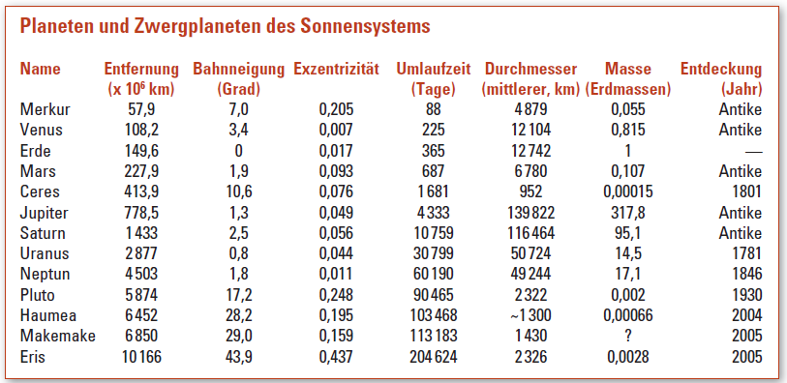

# Weltbilder

**Glossar[1]**

Schreibe hier die Definitionen derjenigen Worte auf, die du (noch) nicht kennst. Markiere die Worte im Skript mit einer bestimmten Farbe, damit du beim erneuten Durchlesen gleich weisst, dass du dieses Wort hier im Glossar auffinden kannst.

## Frühe überlieferte Weltbilder[2]

Abbildung : Frühe Zeugen astronomischer Weltbilder. V.l.n.r: Lascaux-Höhlenmalereien, die als astronomische Bilder interpretiert werden (geschätzt auf 15'000 v.Chr.), Die ägyptische Himmelsgöttin Nut (überliefert seit etwa 3000 v.Chr.), Stonehenge (erste Bauphase etwa 3000 v.Chr.), die Nebra-Himmelsscheibe (von etwa 2000 v.Chr.).

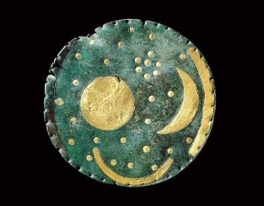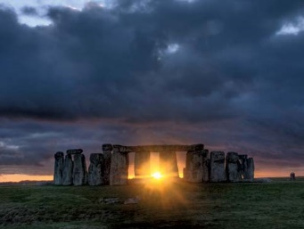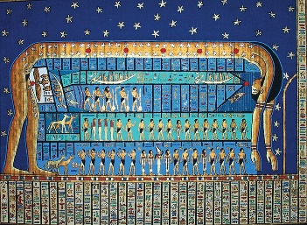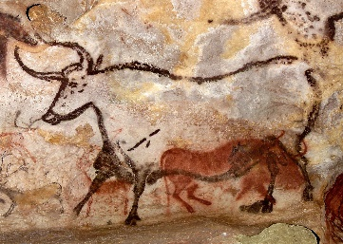

Für die Menschen der Frühzeit ist der Himmel Landkarte, Kalender, Uhr und mehr gewesen - mehr vielleicht, als der moderne Mensch sich das jemals vorzustellen vermag. Der Himmel war gleichzeitig ein wesentlicher Bestandteil des Alltagslebens und die Gegenwart einer übernatürlichen Kraft. Sonne Planeten und Mond waren Wesen mit Charakter, Persönlichkeit und Geschlecht. Die Sterne, langsam von einem Horizont zum anderen ziehend, wurden zu belebten Objekten, begabt mit Geist und Intelligenz. Die Himmelskörper erweckten Ehrfurcht und Bewunderung, aber das Wissen über sie hatte auch praktische Bedeutung.

Über das blosse Beobachten und Aufzeichnen von Sonne, Mond und Sternen hinaus verstanden viele dieser frühen Gesellschaften die wiederkehrende Natur bestimmter Himmelserscheinungen und benutzten das Wissen dazu, **Kalender** zu schaffen, die wichtige Daten in ihren Kulturen anzeigten. In manchen Fällen hatten angebliche «primitive» Völker sogar die Fähigkeit, Finsternisse vorherzusagen und sie sollen auch schon gewusst haben, dass die Erde eine Kugelgestalt hat.

Bewusst oder unbewusst, diese Kenntnisse des Himmels und vor allem der zyklischen Natur bestimmter Abläufe, half diesen Gesellschaften dabei, sich **ihrer Umwelt anzupassen**. Für den vorgeschichtlichen Menschen mag die Entdeckung der Sterne der erste Schritt zu wissenschaftlicher oder zumindest erkennender Wahrnehmung gewesen sein, die Grundlage also für die moderne Zivilisation.

Die Aufzeichnungen dieser Anfangsbemühungen auf astronomischem Gebiet sind heute in den Steindenkmälern zu finden, die diese Völker hinterlassen haben. Viele dieser Steindenkmäler dienten astronomischer Observatorien, oder wurden für die Durchführung von **Ritualen** gebraucht und waren Orte der **Zusammenkunft**.

Auch vor der Entdeckung der Landwirtschaft waren Himmelsbeobachtungen überlebenswichtig: Nehmen wir den Jäger, der am Morgen sein Lager verliess, um auf Nahrungssuche zu gehen. Er brauchte ein Wegzeichen für die Strecke, die er zurücklegen durfte, um noch vor Einbruch der Nacht zurückzukehren. Die Sonne stellte eine ideale Uhr dar; wenn er losging, bis die Sonne direkt über ihm stand, musste er zu diesem Zeitpunkt umkehren, wollte er vor der Dunkelheit zu Hause sein. Die Sonne war mit ihren Auf- und Untergangspunkten im Osten und Westen auch ein lebenswichtiger **Richtungsweiser**.

Nachts konnten dafür die Sterne die Richtung weisen, denn obwohl sie im Osten auf- und im Westen untergehen, scheinen sie sich gleichzeitig um einen Punkt im Norden zu drehen, wo ein Stern an seiner Stelle bleibt. Die langsame Drehung der anderen Sterne um ihn konnte als grosse **Uhr** dienen. Überdies erschienen zu verschiedenen Zeiten des Jahres verschiedene Sternansammlungen über dem Horizont, bezeichneten damit Veränderungen des Wetters und signalisierten die Zeit für bestimmte Aktivitäten wie das Sammeln von Früchten oder die Vorbereitung von Fellen für den Winter.

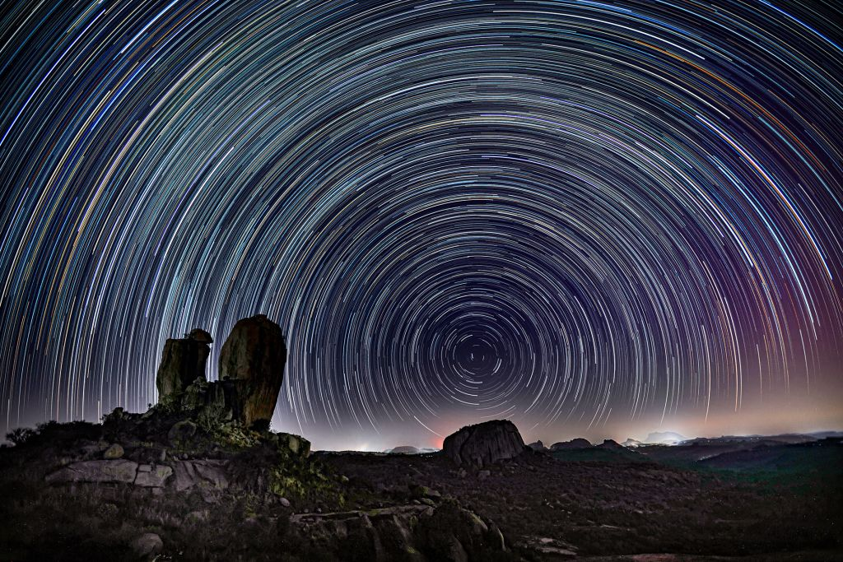

Abbildung : Alle Sterne auf der Nordhalbkugel drehen heute um den Polarstern, der fix an seinem Ort zu bleiben scheint. (space.com)

|  |
| --- |
| **Aufgabe 7**  Wieso war es für frühe Gesellschaften wichtig, Beobachtungen und auch Berechnungen von Himmels-erscheinungen anzustellen? Beziehe dich bei deinen Antworten auf den Text oben und diskutiere zu zweit. Halte deine Gedanken in kurzen Sätzen oder Stichworten fest. |

___________________________________________________________________________________________________________________________

___________________________________________________________________________________________________________________________

___________________________________________________________________________________________________________________________

___________________________________________________________________________________________________________________________

___________________________________________________________________________________________________________________________

___________________________________________________________________________________________________________________________

___________________________________________________________________________________________________________________________

___________________________________________________________________________________________________________________________

___________________________________________________________________________________________________________________________

## Weltbilder der Antike

### Die Beiträge der antiken Ägypter

Von der Zeit an, als die ersten Menschen sich im Niltal ansiedelten, war das wichtigste wiederkehrende Ereignis in ihrem Leben die jährliche Überschwemmung des Nils. Dieses wiederkehrende Ereignis, entscheidend für die Errichtung der ägyptischen Zivilisation, führte natürlicherweise zum Begriff der Zeit. Weil die Ägypter sich jedes Jahr auf eine Flut vorbereiten mussten, brauchten sie einen Kalender.

Die ersten Kalender beruhten auf Mondbeobachtungen, und ein sorgfältiges Festhalten der am Himmel vor Tagesanbruch sichtbaren abnehmenden Sichel würde eine ziemlich genaue Periode von 29.5 Tagen liefern.

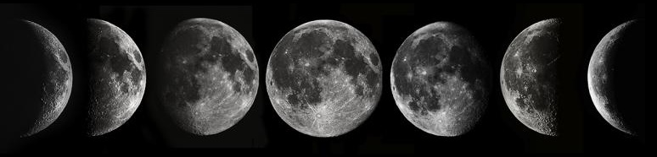

Abbildung : Die Mondzyklen. Von links nach rechts: (Neumond), zunehmender Sichelmond, zunehmender Halbmond, zunehmender Dreiviertelmond, Vollmond, abnehmender Dreiviertelmond, abnehmender Halbmond, abnehmender Sichelmond, (Neumond). (timeanddate.com)

|  |
| --- |
| **Aufgabe 8**  Worin besteht das Problem, wenn man einen Jahreskalender auf 30-tagigen Mondphasen aufbauen würde? |

___________________________________________________________________________________________________________________________

___________________________________________________________________________________________________________________________

___________________________________________________________________________________________________________________________

___________________________________________________________________________________________________________________________

Abbildung : Kalendereinteilung im astronomischen Deckenbild im Grab des Senenmut († um 1460 v. Chr.), Theben, Grab 353 (Quelle: wikipedia.com)

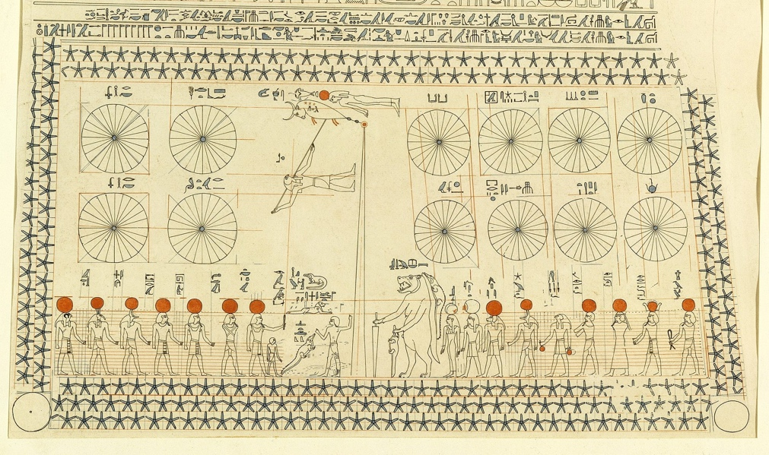

|  |
| --- |
| **Aufgabe 9**  Das nächste Problem kommt auf! Ein Kalender mit 365 Tagen kommt uns bekannt vor, den haben wir ja schliesslich auch… Aber, was müssten die alten Ägypter noch berücksichtigen, damit ein Festtag im Dezember nicht nach einer gewissen Zeit im Sommer stattfand? |

___________________________________________________________________________________________________________________________

___________________________________________________________________________________________________________________________

___________________________________________________________________________________________________________________________

___________________________________________________________________________________________________________________________

___________________________________________________________________________________________________________________________

Der religiöse und zivile **Kalender**, den die Ägypter von 2782 v. Chr. bis zu den Zeiten Roms verwendeten, beruhte auf einem beweglichen Jahr von 365 Tagen, während Feier- und Festtage im Zyklus von 1460 Jahren durch alle Jahreszeiten einfach langsam hindurchzogen. Das würde auf unsere Festtage umgemünzt bedeuten, dass z.B. Weihnachten vom Winterbeginn in den Frühling, Sommer, Herbst und dann nach 1460 Jahren wieder im Winterbeginn «durchmarschieren» würde!

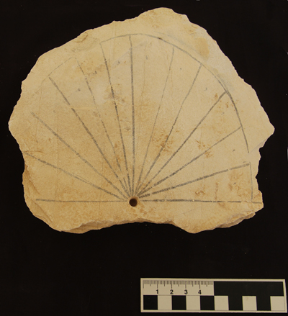Der zweite grosse Beitrag der Ägypter zur Astronomie - und zu unserer modernen Zivilisation - war die **Aufteilung des Tages** in 24 Stunden, 12 für Tageslicht und 12 für die Nachtzeit. Abendstunden wurden gemessen durch Beobachtungen von Sternen. Die Tagesstunden wurden gezählt durch Sonnenuhren. Für die Ägypter waren die Tage und Nächte aber nicht immer gleich lang; sie schwankten je nach Jahreszeit in der Länge. Die Tagesstunden waren im Sommer länger, im Winter kürzer.

Abbildung : Eine der bisher ältesten Sonnenuhren aus dem Niltal (unibas.ch)

Die griechischen Astronomen ersetzten später diese durch Stunden von gleicher Länge. Da zu dieser Zeit alle astronomischen Berechnungen auf dem Sexagesimalsystem («60») der Babylonier beruhten, wurden die Stunden aufgeteilt in sechzig Einheiten. So gesehen ist unsere heutige Aufteilung des Tages in 24 Stunden zu je 60 Minuten die Folge einer **griechischen** Abänderung einer **ägyptischen** Praxis, verbunden mit **babylonischen** Zahlensystemen.

Wie eine Sonnenuhr funktioniert, kannst du selbst ausprobieren oder digital auch hier nachschauen:

[https://www.sonnentaler.net/dokumentation/  
wiss/astronomie/grund/sonnenuhr/](https://www.sonnentaler.net/dokumentation/wiss/astronomie/grund/sonnenuhr/)

|  |
| --- |
| **Aufgabe 10**  Notiere dir während dem Terra X Beitrag <https://www.youtube.com/watch?v=_-MokUysb8s> (bis 5:04) die Antworten zu folgenden Fragen: |



1. Wie wurde die Zeit in der Jungsteinzeit (Neolithikum) wahrgenommen?

_______________________________________________________________________________________________

_______________________________________________________________________________________________

<https://www.youtube.com/watch?v=_-MokUysb8s>

_______________________________________________________________________________________________

___________________________________________________________________________________________________________________________

___________________________________________________________________________________________________________________________

2. Was bestimmte bei den antiken Ägyptern den Kalender?

___________________________________________________________________________________________________________________________

___________________________________________________________________________________________________________________________

___________________________________________________________________________________________________________________________

___________________________________________________________________________________________________________________________

___________________________________________________________________________________________________________________________

3. Wo lag der «Fehler» der ägyptischen Zeitrechnungen?

___________________________________________________________________________________________________________________________

___________________________________________________________________________________________________________________________

___________________________________________________________________________________________________________________________

___________________________________________________________________________________________________________________________

___________________________________________________________________________________________________________________________

4. Welche Korrektur fügte Julius Cäsar beim ägyptischen Kalender hinzu, und wieso?

___________________________________________________________________________________________________________________________

___________________________________________________________________________________________________________________________

___________________________________________________________________________________________________________________________

___________________________________________________________________________________________________________________________

___________________________________________________________________________________________________________________________

5. Was macht der gregorianische Kalender (also der heutige) anders als der julianische?

___________________________________________________________________________________________________________________________

___________________________________________________________________________________________________________________________

___________________________________________________________________________________________________________________________

___________________________________________________________________________________________________________________________

___________________________________________________________________________________________________________________________

6. Seit wann (oder wem) beziehen wir uns mit der 0 auf die Geburt Jesus Christus?

___________________________________________________________________________________________________________________________

___________________________________________________________________________________________________________________________

___________________________________________________________________________________________________________________________

___________________________________________________________________________________________________________________________

___________________________________________________________________________________________________________________________

## Das babylonische Weltbild

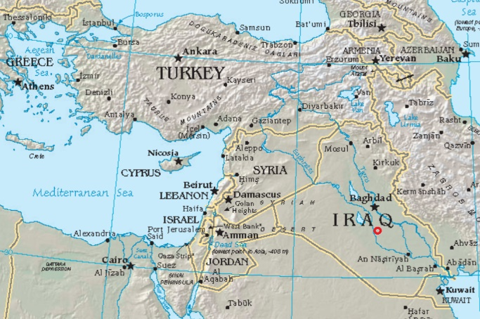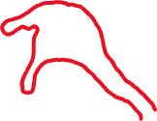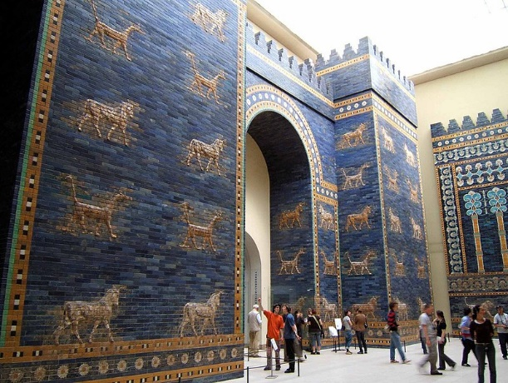

Abbildung :Links*:* Das Babylonische Reich zu seiner grössten Ausdehnung um etwa 590 v.Chr. Der rote Kreis markiert die Stadt Babylon. Rechts: Eine Rekonstruktion des Eingangstores von Babylon aus dem Pergamon-Museum in Berlin. (verändert nach commons.wikimedia.org)

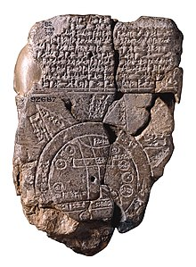

Das Babylonische Reich bestand zwischen 1900 v.Chr. bis 539 v. Chr. und hatte seinen eigenen Kalender, welcher sich nach den Mondphasen richtete und dementsprechend 360 Tage lang war. Um dem Problem der fehlenden 5 Tage und der Schaltjahre gerecht zu werden, fügten sie nach Bedarf einfach einen 13. Monat ein – eine ziemlich pragmatische Lösung!

Das babylonische Weltbild wird oft als Vertreter vieler anderer Weltbilder des Altertums angesehen. Dieses hatte nämlich auch **Einfluss auf die Weltvorstellung der Ägypter**. Die Babylonische Weltkarte ist der einzige Fund, mit dem man auf das babylonische Weltbild schliessen kann. Es handelt sich bei der babylonischen Weltkarte um eine in einer Tontafel eingeritzten Inschrift und um eine eingeritzte Abbildung. Sie wurde im Irak in der Stadt Sippar gefunden. Experten schätzen diese Tontafel auf 700 bis 500 vor Christus. [3]

Abbildung : Babylonische Weltkarte (commons.wikipedia.org)

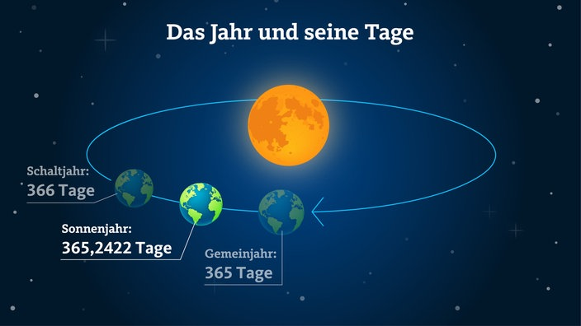Die Welt bestand gemäss den Babyloniern aus einer **Erdscheibe**, die von vier Säulen getragen wird, einem Firmament (auch Himmelsgewölbe genannt) und einem Ozean, der rundum und unter der Erdscheibe lag.

Der (Himmlische) Ozean umgab auch das Firmament, welches Sitz der Götter und für das Wetter zuständig war. Durch kleine Öffnungen im Firmament gelangte das Wasser des Ozeans in Form von Niederschlag auf die Erdscheibe.

Abbildung : Vergleich eines Gemeinjahres und eines Sonnenjahres (Bildquelle: https://www1.wdr.de/nachrichten/schaltjahr-110~_v-gseapremiumxl.jpg)

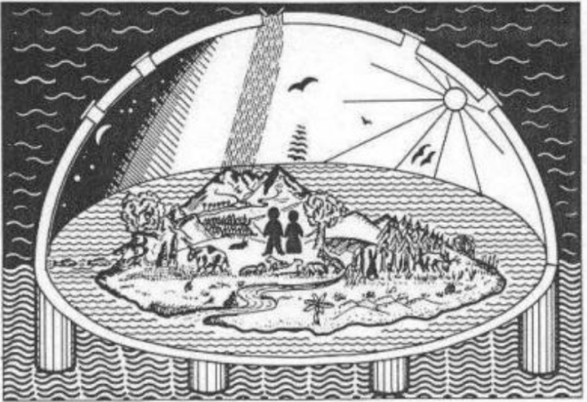

**2**

**1**

|  |
| --- |
| **Aufgabe 11**  Beschrifte die Abbildung mit den Informationen aus dem Text. |

1 ___________________________________________________________________

**4**

2 ___________________________________________________________________

**3**

3 ___________________________________________________________________

**5**

4 ___________________________________________________________________

Abbildung die Vorstellung der Babylonier, wie die Welt aufgebaut sei. (leibniz-gymnasium.net

5 ___________________________________________________________________

## Das griechische Weltbild

Es sei vorweggenommen, dass es im eigentlichen Sinne kein einheitliches «griechisches» Weltbild gab. Meist spricht man vom ptolemäischen oder geozentrischen Weltbild. Da es aber einige interessante Beiträge griechischer Philosophen gab, möchten wir hier einen kurzen Überblick bekommen.

**1**

**Thales von Milet** (624-546 v.Chr.)

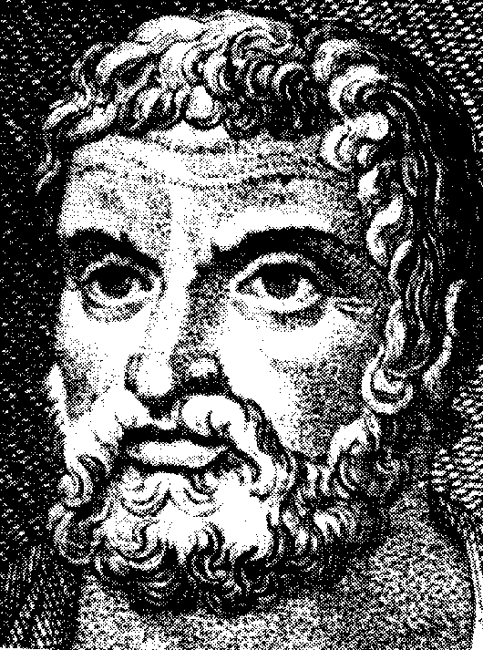Der aus Milet (liegt in der heutigen Türkei) stammende Thales gilt als **Begründer der Philosophie**. Er war also sozusagen der erste «Freund der Weisheit» und versuchte nach einem einheitlichen Zusammenhang aller Dinge in der Welt zu suchen. Die damals bahnbrechende Idee der neu entwickelten Philosophie war also, dass es nebst den Göttern eine Erklärung in der Natur für die Phänomene und Prozesse auf der Welt geben müsse und diese Erklärungen durch Beobachten und selbstständiges Überlegen von den Menschen erkannt werden können.

Seiner Auffassung nach war der Ursprung von allem das Element Wasser. So sagte er zum Beispiel, dass Erdbeben nicht Ausdruck des Zorns Poseidons seien, sondern durch Kollisionen von auf dem «Urwasser» schwimmender Erdscheiben entstehen. Er beschrieb ebenfalls die Idee, dass alle Dinge (lebend oder nicht) aus dem Wasser stammen. Thales stellte sich die Erde als Kugel vor, die auf einem scheibenförmigen Universum lag, welches in einem riesigen Ozean schwamm.

Abbildung : Thales von Milet (http://did.mat.uni-bayreuth.de/~wn/thalesmensch.html)

**2**

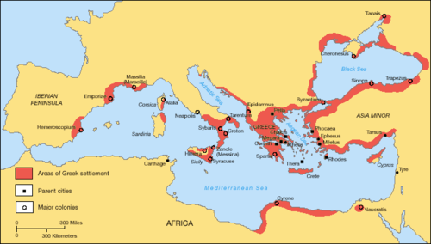**Aristoteles** (384-322 v.Chr.)

Der griechische Philosoph Pythagoras (582-496 v.Chr.) vermutete bereits vor ca. 2500 Jahren, die Erde sei eine Kugel. Aristoteles lieferte schliesslich einen eleganten Beweis: Als seefahrende Nation wusste man in Griechenland natürlich, dass bei Schiffen, die sich von der Küste entfernen, zuerst der Rumpf hinter dem Horizont verschwindet und dann erst die Segel und der Mast. Wäre die Erde flach, sollte das eigentlich nicht passieren – wenn die Erde aber eine Kugel ist, dann ist dieses Verhalten leicht verständlich.

In der griechischen Antike hatte man auch Kontakt mit Gelehrten in anderen Ländern und konnte so verschiedene Beobachtungen vergleichen. Aristoteles stellte fest, dass Sternbilder unterschiedlich hoch am Horizont stehen, je nachdem ob man sich weiter nördlich oder südlich auf der Erde befindet. Auch das macht nur Sinn, wenn die **Erde kugelförmig** ist. Und wenn man den Schatten betrachtet, den die Erde bei einer Mondfinsternis auf den Mond wirf, dann ist der ebenfalls rund. Weiter war er der Ansicht, die Himmelskörper würden sich auf **kreisrunden Bahnen** bewegen, da er den Kreis als eine vollkommene geometrische Form ansah.

Abbildung : Die antiken Griechen gründeten dutzende Städte entlang den Küsten des Mittelmeeres und des Schwarzen Meeres. Auch wenn ihr Reich von anderen Völkern erobert wurde – ihr Denken prägt uns bis heute. (commons.wikipedia.org)

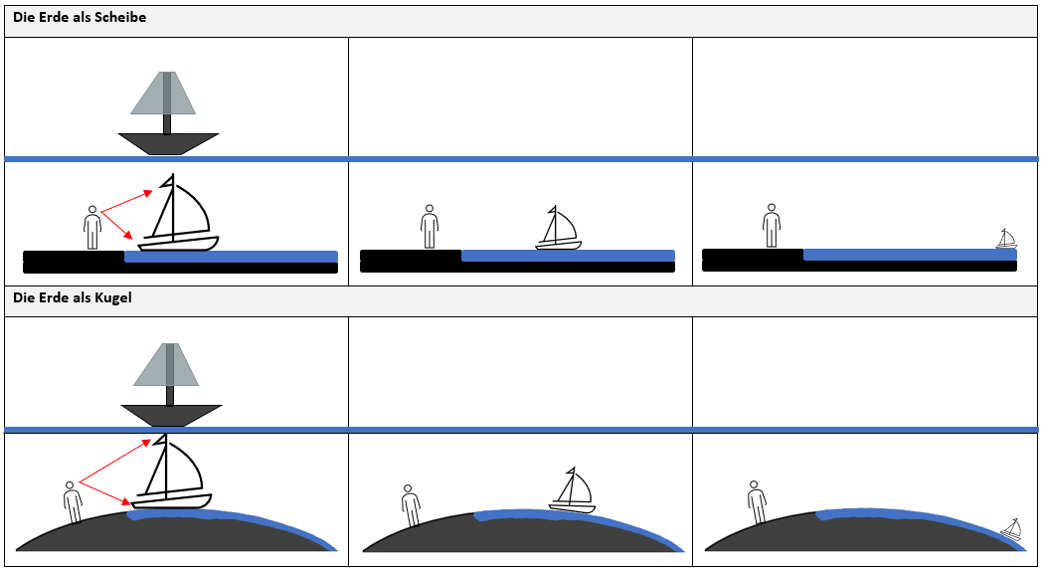

**Aristarch von Samos** (310 bis 230 v.Chr.)

**3**

Dieser griechische Astronom stellte die revolutionäre These auf, dass die Sonne im Mittelpunkt des Planetensystems stehe und nicht die Erde. Im Verlauf seiner Beobachtungen behauptete er sogar, dass alle Planeten um die Sonne kreisten und dass die Erde einer dieser Planet sei. Er bezeichnete unsere Sonne, wie wir heute wissen, korrekterweise als Stern. Schliesslich äusserte er bereits die Vermutung, dass sich die Erde um ihre eigene Achse drehe. Leider weigerte man sich, diese Entdeckungen anzuerkennen. So gerieten sie für Jahrhunderte in Vergessenheit. Er ist der erste überlieferte Astronom, der ein **heliozentrisches** (Sonne im Zentrum) Weltbild vertrat.

**4**

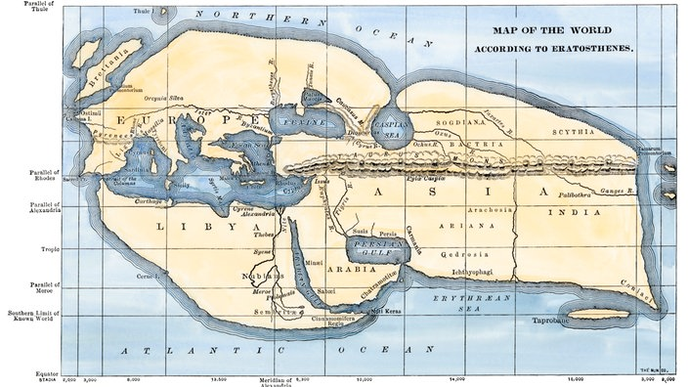**Eratosthenes von Kyrene** (276-194 v.Chr.)

Der Universalgelehrte Eratosthenes leitete rund ein halbes Jahrhundert lang die Bibliothek von Alexandria und gilt als einer der Begründer der wissenschaftlichen Geografie. Er beobachtete, dass man in Syene (dem heutigen Assuan in Ägypten) zur Sommersonnenwende bis zum Grund eines Brunnens schauen konnte. Die Sonnenstrahlen warfen folglich keinen Schatten, der Einfallswinkel musste 90° betragen. Zur selben Zeit warf ein «Gnomon» (ein Schattenzeiger zur Bestimmung des Einfallwinkels der Sonnenstrahlen) in Alexandria jedoch einen Schatten. Er entsandte einen königlichen Schrittzähler von Alexandria nach Syene, um deren Distanz messen zu können und berechnete mit diesen Angaben und geometrischen Berechnungen die Grösse der Erde erstaunlich korrekt. In Alexandria war die Sonne zur Sommersonnenwende nämlich den «fünfzigsten Teil» eines Vollkreises vom Zenit entfernt, also nach der heutigen Kreiseinteilung in 360 Winkelgrade 7.2°. Man musste also die vom Schrittzähler gemessenen «5000 olympische Stadien» nach Süden reisen, um einen Fünfzigstel des **Erdumfangs** abzuschreiten. Zudem berechnete er die **Erdachsenneigung** von 23.5° überraschend genau – wie, weiss man bis heute nicht wirklich!

Abbildung : eine von Eratosthenes erstellte Karte der damals den Griechen bekannten Welt (www.planet-wissen.de)

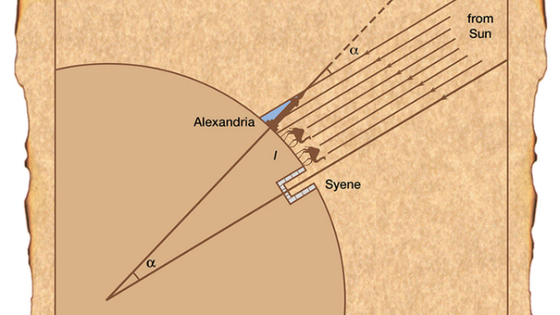

Abbildung : Die Berechnung des Erdumfangs (www.planet-wissen.de)

**Claudius Ptolemäus** (100 bis 160 n.Chr.)

**5**

Wie auch viele seiner Vorfahren war auch er ein Universalgelehrter (u.a. auch Geograf und Astronom) und lebte in der römischen Provinz Ägypten. Sein wesentlicher Beitrag war die Festigung des **geozentrischen** Weltbildes, das die Bewegung der Planeten und Sterne um die Erde annahm. Ptolemäus war übrigens nicht der erste, der dieses Weltbild vorschlug. Schon Aristoteles hatte ein geozentrisches Weltbild. Er fasste aber viele der bis dahin herrschenden astronomischen Vorstellungen in seinem Werk *Almagest* (ursprünglich Mathematike Syntaxis genannt) zusammen. Er nahm dort auch die Idee der **Epizykel** auf, die die scheinbar rückläufige Bewegung einiger Planeten erklären wollte.

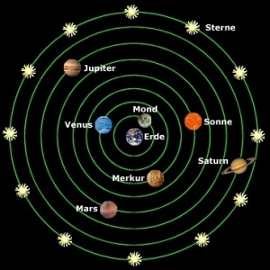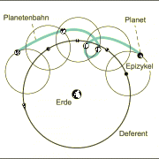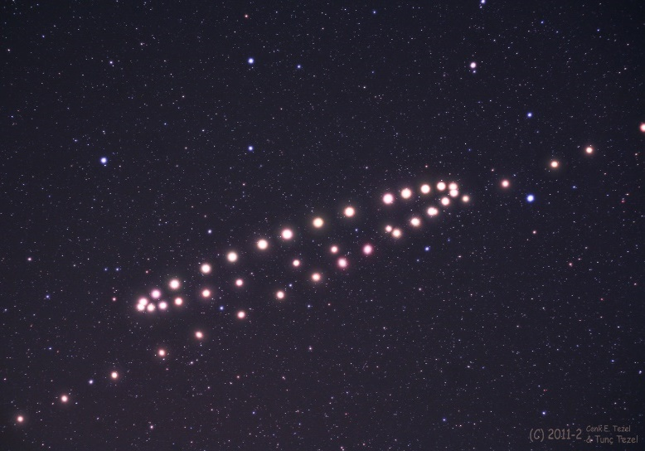

Abbildung Oben links die Vorstellung des geozentrischen Weltbildes mit kreisförmigen Umlaufbahnen. Oben rechts die Mars-Schleife von 2005. Rechts die Epizykeltheorie, die auch Ptolemäus aufgriff, welche diese Schleifenbewegung wie auch die unterschiedlichen Helligkeiten des Planeten erklären sollte. (o.l: tiburski.de; o.r: nasa.gov; r: lernhelfer.de)

Ein Video, das die Entstehung der Marsschleifen erklärt:

<https://youtu.be/BDSQbw8NKzE?si=etkhWKdjhOI46L4E>



|  |
| --- |
| **Aufgabe 12**  **Gruppenarbeit**: Fasse die bisher wichtigsten Erkenntnisse im untenstehenden **Zeitstrahl** zusammen. Wir beginnen gemeinsam mit den ersten beiden, dann bist du dran!  Du liest einen der 5 Texte oben. Füge die relevanten Stichworte (sind jeweils fett markiert) in das Kästchen deiner Person ein. Ergänze die Stichworte mit eigenen wichtigen Erkenntnissen! Danach tauscht ihr euch in den 5er-Gruppen aus, und ergänzt die noch fehlenden Kästchen. |

**Ägypten**

**Babylon**

**Thales**

**Aristoteles**

**Aristarch**

**Eratosthenes**

**Ptolemäus**

## Christoph Kolumbus und die Erweiterung der Weltkarte[4]

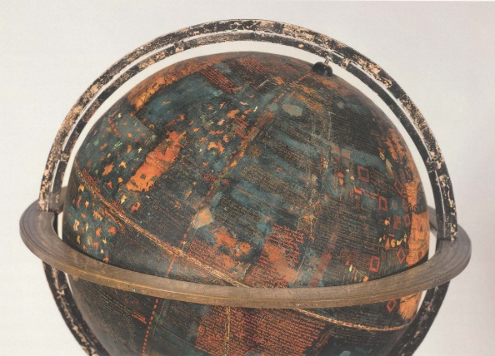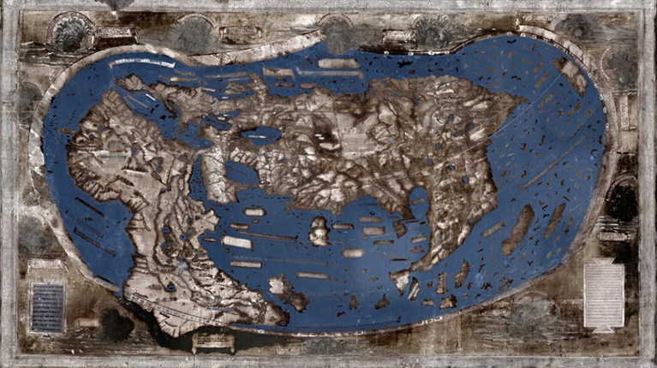

Abbildung Links: die Martellus-Weltkarte von 1490, rechts der Behaim-Globus von 1492. Sowohl Henricus Martellus Germanus wie auch Martin Behraim waren aus Nürnberg (l: spektrum.de; r: https://core.ac.uk/download/pdf/32981187.pdf)



**Zum Begriff «Entdeckung»**

Der gebürtige Genovese Cristoforo Colombo wird oft als «Entdecker» Amerikas beschrieben. Einerseits gab es in Amerika bereits vor wahrscheinlich 15'000 Jahren (oder länger) Menschen, die aus Asien über die Beringstrasse eingewandert und seit dann dort sesshaft waren. Andererseits hatten aus europäischer Sicht Leif Eriksson und andere Wikinger um 1000 n.Chr. nachweislich Fuss auf den nordamerikanischen Kontinent gesetzt und diesen Kontinent «für Europa entdeckt». Ferner sollte man berücksichtigen, dass aus der Sicht der amerikanischen Indigenen die «Entdeckung» durch die Europäer mit viel Leid, Eroberungen und Zerstörung ihrer Kultur verbunden war.

**Zur Idee, «Indien» über den Atlantik zu erreichen**

Fälschlicherweise wird Kolumbus Seefahrt nach «Indien» (damals wurde ein Grossteil Asiens als «Indien» bezeichnet, auch Teile des heutigen China) oft mit der Vorstellung in Verbindung gebracht, Kolumbus hätte sich mit seiner Vorstellung einer runden Erde gegen Menschen durchsetzen müssen, die die Erde für eine Scheibe hielten. Oft wird darauf hingewiesen, dass die damaligen Karten keine Verbindung zwischen Europa und Ostasien über das Meer darstellten. Diese Behauptung, dass die mittelalterliche Kartographie die Vorstellung einer flachen Erde belegt, ist ein gelegentlich vorgebrachtes, aber falsches Argument und hinkt in ähnlicher Weise wie wenn man heute behaupten würde, heute gingen die Menschen auch von einer flachen Erde aus, weil sie Atlanten oder Google Maps benutzen. Tatsächlich beweist der Behaim-Globus von 1492 (also dem Jahr der «Entdeckung» Amerikas), dass zumindest die meisten Menschen damals schon die Idee der Erde als Kugel akzeptiert hatten.

Die ausschlaggebende Motivation, diesen Seeweg nach «Indien» überhaupt zu erforschen, war die Wichtigkeit des Handels mit dem fernöstlichen Asien. Bisher hatte man diesen Handel grösstenteils über den Landweg im Nahen Osten betrieben. Das Aufkommen und Erstarken des Osmanischen Reiches im 14. und 15. Jahrhundert und die Einführung von Zöllen hatten diesen Handel aber schwierig und teuer gemacht. Die Europäer suchten also nach Alternativen zu den bestehenden Handelsrouten.

Die Königin Isabella von Spanien, die sich bis am 2. Januar 1492 im Krieg mit den muslimischen Mauren auf der Iberischen Halbinsel befand, war übrigens anfänglich von Kolumbus’ Plänen nicht überzeugt. Kolumbus probierte seine Seefahrt nach «Indien» auch dem portugiesischen Königshof schmackhaft zu machen, scheiterte aber auch da. Die königliche Kommission teilte ihm mit, er habe sich bei der Distanz von den Kanaren bis Japan verrechnet (er gab 4'500 km an, es wären aber über 20'000 km) und würde es daher nicht bis dorthin schaffen. Nach einigen Jahren (Kolumbus verfolgte seine Idee seit 1484) Bemühungen und Verhandlungen willigte die spanische Königin nach der Eroberung der letzten maurischen Gebiete in Spanien Kolumbus’ Plänen ein, damit er mit seinen Plänen nicht zur 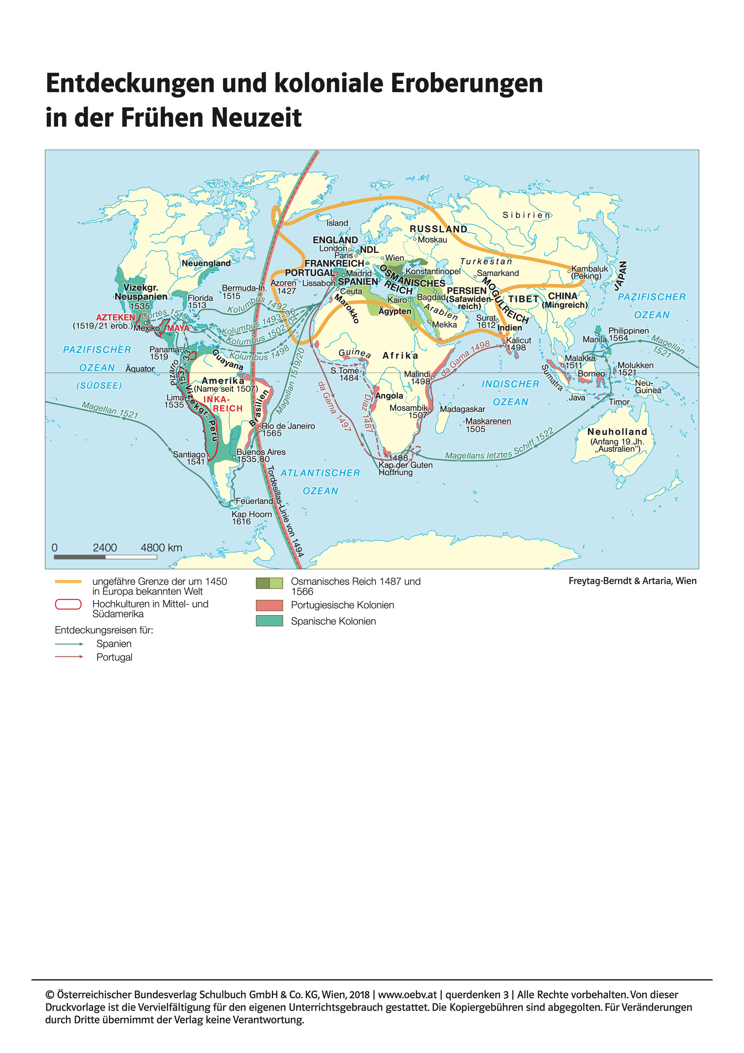Konkurrenz (v.a. Frankreich) ging.

Abbildung Für die Europäer wichtige Entdeckungsreisen» (Österreichischer Bundesverlag Schulbuch GmbH & Co. KG)

Schlussendlich sind es von den Kanaren bis in die Karibik, wo er auf den heutigen Bahamas am 12. Oktober 1492 an Land ging, rund 6'000 km. Zum Erfolg der «Entdeckung» Amerikas durch Kolumbus half also im Endeffekt ein Rechenfehler, denn die Schiffe hätten nicht genug Proviant gehabt, um bis nach Asien zu gelangen.

Den Seeweg nach «Indien», der die osmanischen Zölle umgehen sollte, fand übrigens 1497 der portugiesische Seefahrer **Vasco da Gama**. Er umschiffte dafür den gesamten afrikanischen Kontinent, wie man in der Abbildung 19 sehen kann. Den endgültigen Kugelbeweis lieferte schliesslich die Expedition von Ferdinand **Magellan** und Juan Sebastián **Elcano**. Nach Magellan ist die Magellanstrasse im südlichsten Zipfel Südamerikas benannt, wo er für die Europäer erstmals die Gewässer des Pazifiks erkundete. Die Expedition startete 1519 in Richtung Westen und kam 1522 von Osten her wieder in Sevilla, Spanien an.

|  |
| --- |
| **Aufgabe 13**  Ergänze die Lücken im folgenden Text. |

Mit dem Begriff «Entdeckung Amerikas» muss man aufpassen. Erstens gab es in Amerika bereits Menschen, zweitens war wohl er erste Europäer, der in Amerika Fuss fasste _________________________________, der bereits etwa im Jahr ____________ nachweislich dort gewesen war.

Die meisten Menschen glaubten zu Kolumbus’ Zeit an eine runde Erde. Ein Beweis dafür ist beispielsweise der ____________________________________________. Nur weil wir meistens nur 2D-Karten aus dieser Zeit kennen, heisst das nicht, die Menschen dachten die Erde sei flach!

Ein wichtiger Grund, weshalb die Europäer einen Seeweg nach «Indien» (zu dem gehörte auch das heutige _______________) suchten, war das Erstarken des _____________________________________. Dieses erschwerte den Handel mit Ostasien durch Zölle.

Erst nachdem die Spanier den Krieg gegen die _____________________________ gewonnen hatten und Kolumbus drohte mit seiner Idee zu anderen Königen zu gehen, willigte die Königin Isabella seiner Expedition zu. Viel Misstrauen erweckte, dass sich Kolumbus bei der Distanz zum heutigen Japan um mehrere tausend Kilometer ________________________________ hatte. Wäre er am 12. Oktober 1492 nicht in den __________________________________ gelandet, wären er und seine Mannschaft wahrscheinlich verdurstet!

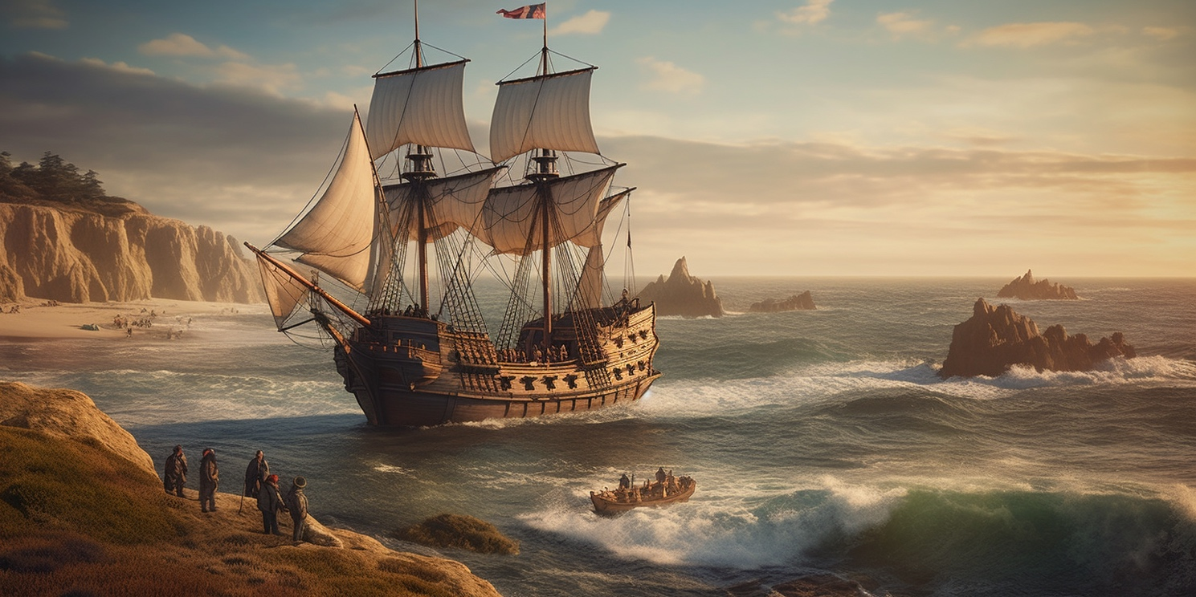Den endgültigen Kugelbeweis lieferte 1522 die Expedition von ______________________ und _____________________, die 1519 von ____________________ aus in Spanien in Richtung Westen aufbrachen und danach von Osten her wieder in Spanien ankamen.

Abbildung 18: Interpretation von Midjourney zum Promt: Generate a hyperrealistic photograph that transports us back to the historic moment of Christopher Columbus's discovery of America in 1492 (…).

## Die Kopernikanische Wende[5]

Mit der «Entdeckung» Amerikas 1492 und der ab 1543 eingeleiteten kopernikanischen Wende wird in den Geschichtsbüchern um 1500 das Ende des Mittelalters und der Beginn der Neuzeit angegeben. In dieser zeitlichen Wende spielten nicht nur politische, kriegerische und religiöse Konflikte eine wichtige Rolle, sondern auch ein Umdenken in der Philosophie. Wichtige Akteure dieser Wende waren Nikolaus Kopernikus, Galileo Galilei, Johannes Kepler und Isaac Newton.

**Nikolaus Kopernikus** (1473-1543)

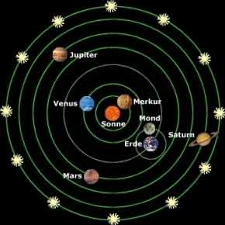1512 stellte der Vatikan eine Kalenderreform zur Diskussion, da sich die Wintersonnenwende aufgrund der Fehlerhaftigkeit des bis dahin gültigen julianischen Kalenders (der nur alle 4 Jahre ein Schaltjahr kannte, nicht aber die zwei anderen Regeln!) die Daten der Sonnenwenden um zehn Tage verschoben hatte. Der preussische Astronom und Arzt Nikolaus Kopernikus dachte, dass hierzu zuerst die astronomischen Theorien überdacht werden müssten.

Er beschäftigte sich deswegen also mit dem damals gültigen ptolemäischen Weltbild, als er auf antike Schriften zu Aristarch von Samos stiess. Dieser hatte ja bekanntlich die Idee vertreten, dass die Erde die Sonne umkreise und nicht umgekehrt. Der revolutionäre Gedanke von Aristarch ging Kopernikus nicht mehr aus dem Kopf, worauf er in seinem Werk *De revolutionibus orbium coelestium* (lateinisch für «Über die Umlaufbahnen der Himmelssphären») drei Annahmen aufstellte:

Abbildung Das kopernikanische Weltbild - auch heliozentrisches Weltbild genannt (wordpress)

1. Die Erde dreht sich um sich selbst
2. **Die Sonne steht im Mittelpunkt des Universums**
3. Die Erde und die anderen Planeten kreisen um die Sonne

Er fürchtete sich davor, dass sein Werk bei der katholischen Kirche Unmut auslösen würde und veröffentlichte es deshalb erst an seinem Todestag 1543. Kopernikus widmete sein Buch dem Papst und tatsächlich gab es seitens der offiziellen katholischen Kirche zunächst keine Kritik. Dies obwohl Kopernikus’ Werk erstmals keine Begründung in der Bewegung der Himmelskörper in göttlichem Ursprung sah. Und genau hier lag der damals revolutionäre Gedanke: Nicht mehr Gott stand im Mittelpunkt des Geschehens, sondern die Suche nach einer Erklärung von naturwissenschaftlichen Gesetzen, welche die beobachtbaren Phänomene begründen sollten. Er griff somit die antiken **griechischen Denkweisen der (Natur-)Philosophie** auf, die während des Mittelalters aufgrund der kirchlichen Vormachtstellung im Leben der Europäer untergegangen waren. Trotz allem unterliefen Kopernikus noch einige Denkfehler: So erklärten seine vorgeschlagenen Kreisbahnen der Planeten immer noch nicht die am Himmel beobachteten Phänomene.

## Galileo Galilei (1564-1642)

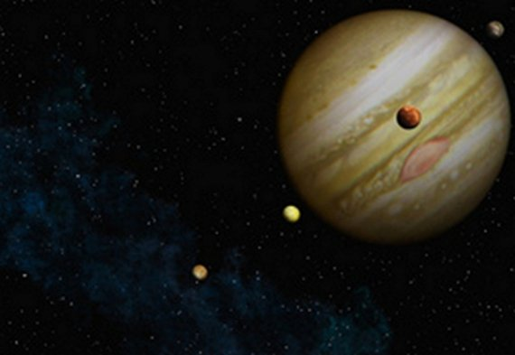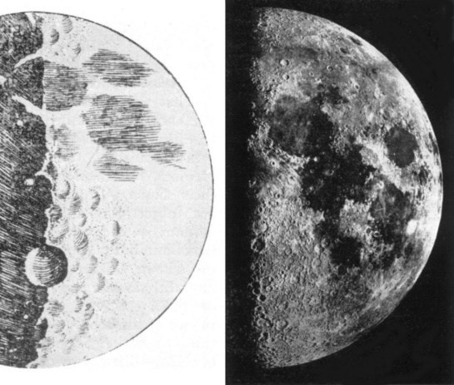

Abbildung Links: die Zeichnung des Mondes von Galileo Galilei (aus dem Sidereus Nuncius) und eine Fotografie als Vergleich. Rechts die vier grössten Jupitermonde Io, Europa, Ganymed und Kallisto, die von Galileo 1610 mithilfe eines Fernrohrs entdeckt wurden (l: commons.wikipedia.org; r: scienexx.de)

Der italienische Universalgelehrte Galileo Galilei gilt heute vielen als erster moderner Wissenschaftler. Dadurch, dass er mit seinen astronomischen Beobachtungen und **experimenteller Vorgehensweise** **die Fundamente der modernen Wissenschaft** gelegt hatte, holte er sich aber auch Probleme mit der katholischen Kirche ein (die ihn beinahe auf dem Scheiterhaufen verbrannt hätten). Sein bahn­brechender Ansatz war, dass er die theoretischen Gedanken vieler seiner Vorfahren und Zeitgenossen mit Experimenten überprüfen wollte. Daneben war er auch ein wichtiger Erfinder – so zum Beispiel erfand er mit 22 Jahren die so genannte «hydrostatische Waage», mit der sich präzise das Gewicht eines Körpers messen liess. Hier also eine Auswahl seiner wichtigen Beiträge an die moderne Welt:

**Astronomische Beobachtungen**

Galileo findet grossen Gefallen an den Theorien von Kopernikus sowie seines Zeitgenossen Johannes Keplers. Dies geht so weit, dass er sich bereits 1597 in einem Briefkontakt zu Kepler als Anhänger des so genannten heliozentrischen Weltbilds «outet» - und sich damit in krassen Widerspruch zur christlichen Kirche und ihrer Sicht der Welt begibt.

Hätte es den deutschen Brillenmacher Hans Lipperhey jedoch nicht gegeben, wäre aus Galileo Galilei wohl kein berühmter Astronom geworden. Aus einer konvex und einer konkav geformten Linse konstruiert er ein neues Wunderding der Wissenschaft, das erste Fernrohr. Mit dieser Erfindung – die er übrigens selbst nochmals verbesserte – richtete er sein Augenmerk in den Nachthimmel: Ihm fällt auf, dass der Mond eine von Kratern durchsetzte Oberfläche aufweist. Zeichnungen vom Mond sind jedoch bisher selten. Zudem galten alle Planeten und auch der Mond seit Aristoteles per se als makellos.

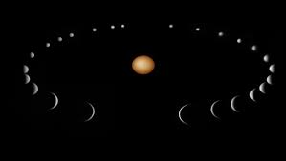Mit seinem Fernrohr enthüllt Galilei auch das neblige Band der Milchstrasse als gewaltige Ansammlung von hell leuchtenden Sternen – eine weitere bahnbrechende Entdeckung. Das gleiche gilt für das ebenfalls neubeobachtete Ringsystem des Saturn, dessen wahre Natur Galilei aber noch nicht erkennt.

Im Jahr 1610 erkennt Galilei mit dem Teleskop, dass auch der «Abendstern», der Planet Venus, Phasen zeigt wie der Erdmond. Jupitermonde, die nicht um die Erde kreisen, sondern um einen anderen Planeten, die Phasenwechsel der Venus… Galileo ist fest davon **überzeugt, dass das kopernikanische Weltbild stimmen muss** und veröffentlicht seine Ideen.

Abbildung die Venusphasen, wie wir sie von der Erde aus beobachten können. (schulbiologiezentrum.info)

**Der freie Fall**

****Seit Aristoteles galt die Meinung, dass schwerere Körper schneller zu Boden fielen als leichtere. Galilei jedoch erkennt bei seinen Fallexperimenten schnell, dass Aristoteles falsch lag. Er meint dagegen, dass im Vakuum alle Körper egal welcher Gestalt, Zusammensetzung und Masse **gleich schnell fallen** und die Fallgeschwindigkeit mit der Zeit in einem bestimmten Verhältnis zunimmt. Da die Zeitmessung noch zu wünschen übriglässt, führt er viele seine Untersuchungen an einem «verlangsamten freien Fall» durch. Dazu hat er sich einen Trick ausgedacht. Galilei lässt in hunderten von Versuchen immer wieder Kugeln eine von ihm erdachte schiefe Ebene herunterlaufen. Dabei variiert er deren Gefälle und überprüft mithilfe seines eigenen Pulses oder mit Wasseruhren die Laufzeiten der Kugeln unter den verschiedenen Versuchsbedingungen. Aus den Ergebnissen zieht er dann Rückschlüsse auf den «echten» freien Fall und stellt dazu erste Gesetze auf, die später von Isaac Newton perfektioniert werden.

<https://youtu.be/KDp1tiUsZw8?si=zpMab7oTp9OWd9dy>

Eine erstaunliche Art, diese Idee zu überprüfen, fand der Astronaut David Scott 1971 auf der Apollo 15 Mission. Du kannst dir dazu das Video über den QR-Code ansehen.

## Johannes Kepler (1571-1630)

Der deutsche Universalgelehrte Johannes Kepler wurde vor allem durch seine astronomischen Errungenschaften berühmt. 1601 übernahm er von *Tycho Brahe*, einem dänischen Astronomen, unzählige Aufzeichnungen zu astronomischen Beobachtungen. Tycho Brahe, der noch ohne Teleskop den Himmel beobachtete, erkannte zum Beispiel 1577, dass ein Komet die Bahn der Venus durchkreuzte. Bisher galt aber die Vorstellung, dass die Planeten in festen «Kristallsphären» um die Erde kreisten, was aber nicht im Einklang mit seinen Beobachtungen zu bringen war. Der Komet hätte diese Sphäre nämlich zerbrechen müssen! Auch erkannte er, dass am Himmel neue Sterne aufleuchteten (heute weiss man, dass er eine *Supernova* beobachtet hatte), was ebenfalls nicht mit Aristoteles’ Vorstellungen eines unveränderlichen Sternenhimmels übereinstimmen konnte.

Kepler, der selbst kein besonders gutes Sehvermögen hatte, übernahm die Aufzeichnungen von Tycho Brahe, dessen Assistent er gewesen war, und stellt mithilfe dieser und auch dem Austausch mit Galileo Galilei drei mathematisch begründete **Gesetze** auf:

1. Die **Umlaufbahn der Planeten und Monde ist eine Ellipse**. Die Sonne befindet sich nicht im Mittelpunkt der Ellipse, sondern im sogenannten Schwer-/Brennpunkt.
2. Die Umlaufgeschwindigkeit ist schneller, je näher man am Brennpunkt ist.
3. 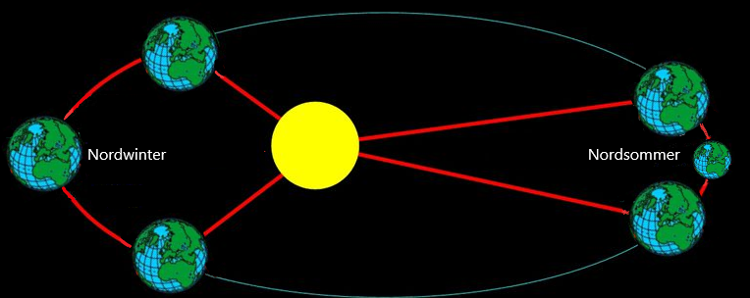Je grösser die Ellipse, desto länger braucht man für die Umdrehung.

Abbildung Die Keplerschen Gesetze. Die tatsächliche Umlaufbahn der Erde ist in der Wirklichkeit viel näher an einem Kreis als an einer solch «flachen» Ellipse. (verändert nach slideplayer.org)

Berechnet man die Länge des Sommers und des Winters für die Schweiz 2021/2022, erkennt man, dass der Sommer trotz kürzerer Strecke länger andauert als der Winter:

Sommer-Beginn 2021: 21. Juni

Dauer Sommer 2021 = 93 Tage

Herbst-Beginn 2021: 22. September

Winter-Beginn 2022: 21. Dezember

Dauer Winter 2021/22 = 88 Tage

Frühling-Beginn 2022: 20. Märt

Mit Keplers Errungenschaften konnte man nun die Himmelsbeobachtungen endlich mit einer Theorie verbinden und auch zum Beispiel die Umlaufdauer der Planeten um die Sonne mathematisch nachweisen. Revolutionär war Keplers Idee der Ellipsenform der Umlaufbahnen vor allem auch deshalb, weil er seit Aristoteles der Erste war, der von der Kreisform Abstand nahm. Selbst Galilei blieb bis zu seinem Tod der Auffassung, dass die Umlaufbahnen kreisförmig sein müssten. Kepler veröffentlichte 1609 sein Werk *Astronomia Nova*, in welchem er Astronomie erstmals mit der irdischen Physik verband und schuf damit einen Meilenstein in der Kopernikanischen Wende: Die **physikalischen Gesetze wirken überall gleich**!

## Isaac Newton (1643-1727)

Der englische Naturforscher Isaac Newton lieferte 1687 in seinem Werk *Philosophiae Naturalis Principia Mathematica* (Mathematische Grundlagen der Naturphilosophie) **überzeugende Ideen auf, die die Arbeiten von Kopernikus, Kepler und Galilei untermauerten**.

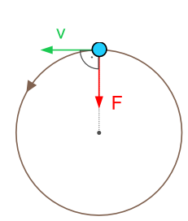Er vereinte die Forschungen von [Galileo Galilei](https://www.geo.de/geolino/mensch/3485-rtkl-weltveraenderer-galileo-galilei) zur Beschleunigung mit denen von [Johannes Kepler](https://www.geo.de/geolino/forschung-und-technik/Johannes%20Kepler-steckbrief-physiker-sternenforscher) zu den Planetenbewegungen. Somit erfand er die Theorie der Schwerkraft, auch **Gravitationslehre** genannt. Mit dem Gravitationsgesetz beweist er, dass sich Körper gegenseitig anziehen und mit ihrer Schwerkraft aufeinander einwirken. Dieses Wissen ist sowohl astronomisch als auch im Alltag von grosser Bedeutung. Newton erklärte demnach physikalisch, weshalb ein Apfel überhaupt zu Boden fällt. Zudem konnte man nun anhand seines formulierten Gravitationsgesetztes genaue **Vorhersagen über die Planetenbewegung** machen.

Newton war also ebenfalls der Auffassung, dass die Kräfte, die auf der Erde wirken, auch sonst überall im Universum gültig seien. Dieses Weltbild hat die moderne Wissenschaft und insbesondere die Physik bis heute entscheidend geprägt. Mit seinen Beiträgen zur Mechanik legte er weiter den Grundstein für viele technische Errungenschaften.

Abbildung Die Erklärung für die Bahn von Himmelskörpern nach Newton: v ist die ursprüngliche Bewegungsrichtung, F die Schwerkraft und daraus resultiert die kreis- oder ellipsenförmige Bewegung. (eigene Darstellung)

1675 schrieb Newton in einem berühmten Brief: «If I have seen further it is by standing on the shoulders of Giants.» (Wenn ich weiter gesehen habe, dann ist auf den Schultern von Riesen stehend). Damit würdigte er die Leistung seiner Kollegen Kopernikus, Galilei und Kepler. Ohne diesen hätte er seine Erkenntnisse nie finden können.

|  |
| --- |
| **Aufgabe 14**  **Gruppenarbeit**: Teil euch die vier Herren in einer 4er-Gruppe auf. Jede:r von euch liest den Abschnitt zu einem der vier Wissenschaftler. Fasst dann die wichtigsten Erkenntnisse im untenstehenden Zeitstrahl zusammen. Füge dazu die relevanten Stichworte (sind jeweils fett markiert) in die Kästchen ein, welche sich jeweils auf eine Person beziehen. Ergänze diese Stichworte mit eigenen wichtigen Erkenntnissen! |

|  |  |
| --- | --- |
| **Kopernikus** |  |
| **Galilei** |  |
| **Kepler** |  |
| **Newton** |  |

# Ein Bild, das Flasche, sitzend, Tisch, blau enthält. Automatisch generierte BeschreibungGestalt der Erde

Wie sieht die Welt, auf der wir leben, wirklich aus? Diese so einfach erscheinende Frage ist nicht leicht zu beantworten. Selbstverständlich wissen wir alle, dass es sich dabei um eine Kugelgestalt handelt, aber wie können wir dies selbst experimentell nachvollziehen bzw. beweisen? Betrachten wir den Erdkörper von verschiedenen ausserirdischen Punkten, so zeigt er sich stets als eine Kreisfläche. Ein Körper, dessen drei Risse oder Ansichten, also Grund-, Auf- und Seitenriss, stets gleich grosse Kreisflächen bilden, muss eine Kugel sein (vgl. Tennisball). Wie aber betrachten wir die Erde von aussen? Wir sind in unserem Leben (abgesehen von der Raumfahrt) an ihre Oberfläche gebunden und somit gezwungen, mit Beobachtungen von hier aus die Gestalt der Erde zu beweisen.

|  |
| --- |
| **Aufgabe 15**  Folgende Beweise zeigen, dass die Erde eine Kugel ist. |

|  |
| --- |
|  |

## Erdmasse

«Was passiert, wenn man immer in die gleiche Richtung geht? Kommt man irgendwann an den Rand der Welt oder ist die Welt unendlich gross?» Schon vor über 2300 Jahren war sich der berühmte griechische Wissenschaftler Aristoteles sicher: Weder das eine noch das andere. Denn die Erde ist nicht flach wie eine Scheibe, sondern eine Kugel.

|  |  |  |
| --- | --- | --- |
|  |  | Merkzahlen |
| Äquatorradius | 6378.160 km | Mittlerer Erdradius:  6370 km |
| Polradius | 6356.775 km |
| Äquatorumfang | 40'075.161 km | Mittlerer Erdumfang:  40'000 km |
| Umfang über die Pole | 40'007.818 km |
| Oberfläche | 509'088'842 km2 | Erdoberfläche  510 Millionen km2 |
| Volumen | 1'083'218'990'000 km3  = 1.08 Billionen km3 |  |

|  |
| --- |
| **Aufgabe 16**  Weshalb aber weist die Erde unterschiedliche Radien auf? Ist die Erde dann überhaupt eine Kugel? Schreibe Vermutungen auf, weshalb die Erde vielleicht doch nicht perfekt eine Kugel ist. |

|  |
| --- |
|  |

## Ein Bild, das Spiel enthält. Automatisch generierte BeschreibungRotationsellipsoid

Die Erde dreht sich um sich selbst, was die Ursache für den uns vertrauten Rhythmus von Tag und Nacht ist. Diese Drehung um ihre eigene Körperachse heisst **Rotation**. Dieser Begriff entstammt dem lateinischen Wort «rotare» (sich kreisförmig herumdrehen). Wie dir wohl bekannt ist, erzeugt jede Rotation eine nach aussen wirkende Kraft, die Flieh- oder Zentrifugalkraft. Du kennst sicher einige Beispiele der Fliehkraft aus dem Alltag, denn sie begegnet uns immer wieder.

Abbildung : Aus compendio, Grundlagen Geografie: Aufgaben des Fachs, Erde als Himmelskörper und Kartografie, 2013.

|  |
| --- |
| **Aufgabe 17**  Sucht in Zweiergruppen Beispiele der Fliehkraft aus dem Alltag. Ihr dürft dafür auch Skizzen machen oder zeichnen. |

|  |
| --- |
|  |

Je grösser die Rotationsgeschwindigkeit, umso grösser wird die Fliehkraft. Daher «zieht» die Zentrifugalkraft die Erde am Äquator «auseinander», wodurch sich die Pole näher kommen (Bild, nicht massstäblich!). Die Kugelgestalt, in der Projektion ein Kreis, wird zu einer räumlichen Ellipse, dem Ellipsoid, verformt. Daher spricht man auch von einem Rotationsellipsoid. Die Abplattung ist jedoch zu klein, als dass man sie auf Fotografien der Erde sehen würde. Stellen wir uns eine Orange als Rotationsellipsoid vor, so wäre die Abplattung nur etwa 2 Zehntelmillimeter, also unsichtbar.

## Das ErdinnereEin Bild, das Screenshot, Muster, Symmetrie, Schwarzweiß enthält. Automatisch generierte Beschreibung

Ice Age 4 Trailer

|  |  |
| --- | --- |
| **Aufgabe 18**  Das Säbelzahn-Eichhörnchen, Scrat, aus dem Film Ice Age ist durch alle Ebenen der Erde durchgerast, bis es am Mittelpunkt der Erde angelangt ist.   1. Schaue dir den Film aufmerksam an und mach dir Notizen, was du für plausibel hältst und was nicht (trage alles in die Tabelle ein). 2. Diskutiere jetzt in Zweiergruppen und vervollständigt die Tabelle mit euren Erkenntnissen aus der Diskussion. |  |

|  |  |
| --- | --- |
| **Plausible und richtige Informationen** | **Falsche oder fragwürdige Informationen** |
|  |  |

|  |
| --- |
| Aufgabe 19   1. Zeichne den im Trailer dargestellten Aufbau der Erde und beschrifte den Aufbau. 2. Beschreibe, welche Eigenschaften du im Trailer über den Schalenbau der Erde erfährst. |

|  |
| --- |
|  |

Adrian und Herbert sind begeisterte Wissenschaftler. Beide kennen den Aufbau der Erde sehr gut, aber doch kommen sie auf unterschiedlich aussehende Querschnitte, wenn sie diesen zeichnen.

|  |  |
| --- | --- |
| Adrian zeichnet folgenden Erdaufbau: Ein Bild, das gelb, orange enthält.  Automatisch generierte Beschreibung  Adrian erklärt: «Ich habe die Erde in drei Schichten eingeteilt: Kern, Mantel und Kruste. Die Kruste besteht aus Gestein mit geringer Dichte, der Mantel aus teilweise geschmolzenem, dichtem Gestein und der Kern besteht aus noch dichterem Metall und ein bisschen Schwefel.» | Herbert zeichnet den Erdquerschnitt wie folgt: Ein Bild, das Lotion, Telefon enthält.  Automatisch generierte Beschreibung  Herbert erklärt: «Mein Erdquerschnitt zeigt fünf Schichten! Die Lithosphäre ist fest und schwimmt auf der sehr viskosen (= zähflüssigen) Asthenosphäre, welche über dem festeren unteren Mantel liegt. Der äussere Kern ist aus flüssigem Metall und im inneren Kern ist das Metall fest.» |

|  |
| --- |
| **Aufgabe 20**  Beide Zeichnungen des Erdquerschnittes sind korrekt und treffen auf die Erde zu. Was schauen sich Adrian und Herbert jeweils an, um auf den jeweiligen Erdquerschnitt zu kommen? |

|  |  |
| --- | --- |
| Adrian: | Herbert: |

# Orientierung auf der Erde[6]

|  |
| --- |
| **Anleitung Gruppenarbeit**  Für die folgenden Aufgaben habt ihr 30 Minuten Zeit. Die Ergebnisse könnt ihr teilweise selber korrigieren. Einen Teil werden wir in der ganzen Klasse gemeinsam vergleichen.   1. Lest einzeln den Lückentext genau durch. Schaut euch dazu die Abbildungen an. 2. Am Anfang des Textes findet ihr die Begriffe, welche in die Textlücken passen. Setzt sie gemeinsam in den Text ein. Beim ersten Durchgang werdet ihr einige Lücken gleich schliessen können. Versucht in einem zweiten Durchgang, auch den Rest der Wörter zu verwenden. Diskutiert, wenn ihr auf unterschiedliche Lösungen kommt. Achtet auch darauf, dass ihr die Wörter im richtigen Fall einsetzt (z.B. Pol “an den Polen”). 3. Vergleicht eure Lösung mit dem Lösungsblatt, das aufliegt. Tragt die richtigen Wörter in die Lücken ein. 4. Sechs der in den Text eingesetzten Begriffe sind auf der Zeichnung markiert. Setzt die passenden Wörter ins richtige Kästchen auf der Abbildung. Unterstreicht diese Begriffe im Text mit einer Farbe und zieht das dazugehörende Objekt auf der Abbildung mit derselben Farbe nach. Verwendet für alle sechs Begriffe andere Farben. 5. Löst zuletzt die Übungen am Ende des Lückentextes. 6. Vergleicht eure Lösungen und einigt euch auf eine.   **Am Ende soll der Lückentext richtig ausgefüllt sein. Die Begriffe auf der Skizze sollen passen und mit dem Text übereinstimmen.** |

## Ortsbestimmung auf der Erdkugel

Die Lage jedes Punktes auf der Erdoberfläche ist eindeutig bestimmt und kann genau beschrieben werden. Das muss auch so sein, denn sonst könnten beispielsweise Piloten lange nach ihrem Zielflughafen Ausschau halten. Bauarbeiter, die eine Strasse in unbesiedeltes Gebiet bauen, würden wohl kaum eine direkte Route wählen. Um dieses Problem zu lösen, sind nur wenige Grundbegriffe nötig. Diese kannst du mit dem folgenden Lückentext leicht lernen!

|  |
| --- |
| Diese Begriffe sollst du in den Text einsetzen:  **geografische Länge – Längenkreise – geografische Breite – Erdachse – Breitenkreise – Pole (zweimal) – Breite – Äquator – Halbkugel (zweimal) – Koordinaten – Länge** |

### Die Erdkugel dreht sich

Wie du weisst, dreht sich die Erde um sich selbst, genauer um ihre eigene Achse, die *____________________________*. Diese durchstösst die Erdoberfläche an zwei Punkten, den *________________________________*. Man kann diese Achse natürlich nicht sehen.

### Linien auf der Erdoberfläche

Um sich auf dem Globus zu orientieren, kann man sich zweierlei Linien auf der Erdoberfläche vorstellen:

Die erste Sorte sind Kreise, die parallel zueinander verlaufen (Abbildung A). Man nennt sie **Breitenkreise**oder Parallelkreise. Der längste Parallelkreis verläuft genau in der Mitte zwischen den beiden Polen. Er heisst *__________________________* und teilt die Erdkugel in die Nord-*____________________________* und die Süd-*____________________________.*

Die zweite Sorte sind Halbkreise (Abbildung B). Sie verlaufen in Nord-Süd-Richtung und verbinden die *______________________________________*. Diese Halbkreise heissen **Längenkreise** oder Meridiane.

Um die Lage eines Punktes exakt anzugeben, benötigt man zwei Angaben: Auf welchem Breitenkreis und auf welchem Längenkreis der Punkt liegt. Diese zwei Informationen nennt man die geografischen *__________________________________* (von lateinisch “zuordnen”) eines Punktes.

### Nummerierung der Kreise

Die Längen- und Breitenkreise müssen genau benannt werden. Längenkreise sind von 0° bis 180° nummeriert, Breitenkreise von 0° bis 90°. Das siehst du in den Abbildungen A und B. Grade (°) teilt man noch in 60 Minuten (‘) zu je 60 Sekunden (“) auf.

Bei den *_________________________________* hat der Äquator den Wert 0°. Polwärts haben die Kreise immer grössere Gradzahlen. Der Nordpol liegt auf 90° Nord (Kurzform 90° N), der Südpol auf 90° Süd (90° S).

Etwas komplizierter ist es mit den *______________________________*. Den Nullmeridian hat man willkürlich festgelegt. Er verläuft durch die Sternwarte von Greenwich bei London. Vom Nullmeridian nach Westen und nach Osten gehend sind die Meridiane je aufsteigend nummeriert, bis zum 180°-Längenkreis. Dieser liegt genau gegenüber dem Nullmeridian. Die Zahlen werden mit W für Westen und E für Osten ergänzt (Osten heisst auf Englisch “East”).

Auf Karten sind Längen- und Breitenkreise meistens alle zehn Grad eingezeichnet, auf Länderkarten oft alle ein bis zwei Grad. Auf den Schweizer Landeskarten sind am Rand sogar die Minuten angegeben.

### Die genaue Angabe der Koordinaten

Die Angabe, auf welchem Breitenkreis ein Ort liegt, nennt man seine *______________________________*. Entsprechend heisst die Nummer seines Längenkreises *__________________________________*.

Was ist aber, wenn ein Punkt zum Beispiel nicht genau auf dem 34., aber auch nicht auf dem 35. Breitengrad liegt, sondern irgendwo dazwischen? Dann misst man nach, wie viele Minuten und Sekunden er vom 34. Breitengrad entfernt liegt. Zum Beispiel kann ein Ort eine geografische *______________________________*haben von 34°12’ S und eine geographische *__________________________*von 127° 58’ W. Zürich (Z in Abbildung C) hat die Koordinaten 47° 22’ N, 8° 30’ E.

|  |
| --- |
| Fülle jetzt die Kästchen in Abbildung A – C und löse dann die folgenden Aufgaben. |

1. Schreibe die Koordinaten der Punkte A bis D in Abbildung C auf.

|  |  |  |  |
| --- | --- | --- | --- |
| A |  | C |  |
| B |  | D |  |

1. Zeichne folgende Punkte in Abbildung C ein:

|  |  |  |  |
| --- | --- | --- | --- |
| E | 0°, 60°W | G | 38°N, 15°E |
| F | 15°S, 30°E | H | 30°N, 68°W |

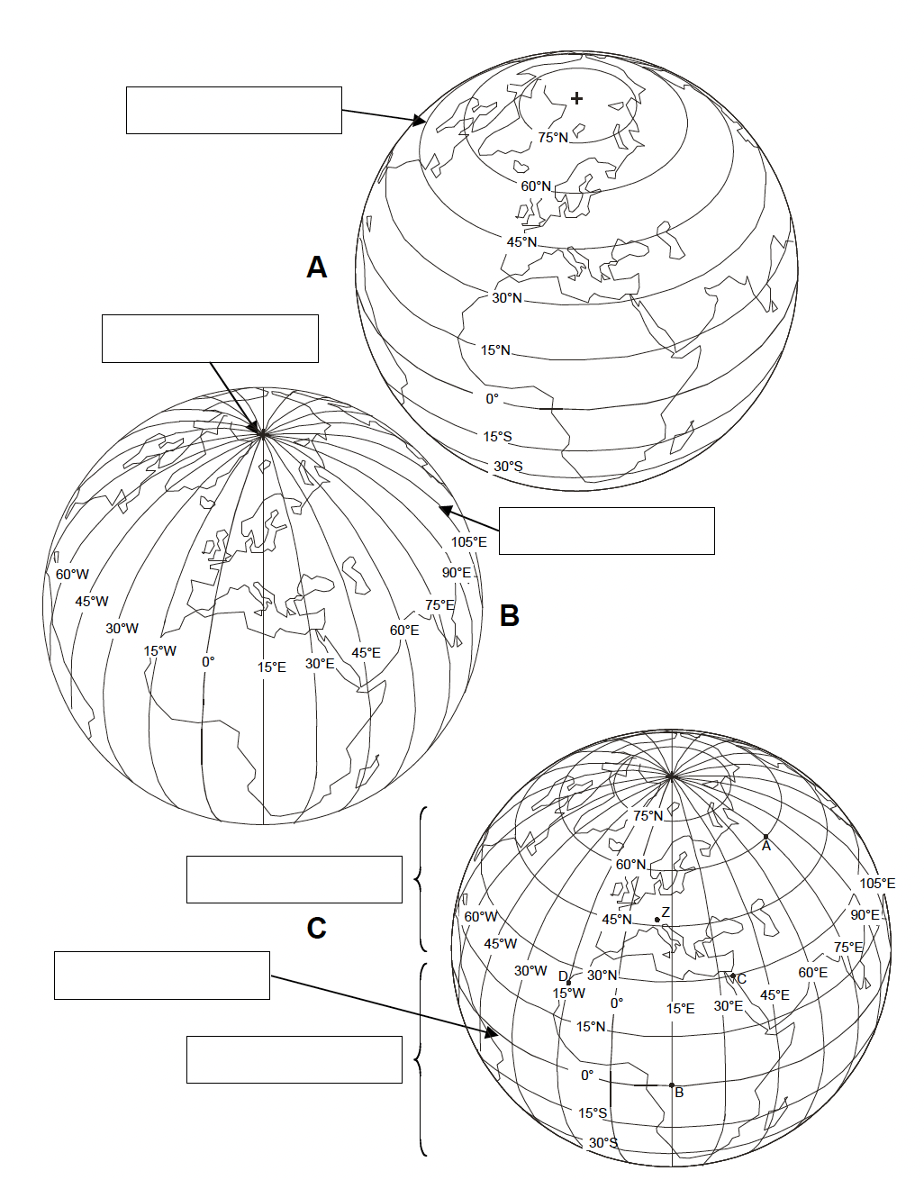

## Grad (°), Bogenminuten (’) und Bogensekunden (’’)

Selten liegt ein Punkt auf der Erdoberfläche genau auf einem eingezeichneten Längen- oder Breitenkreis, sondern liegt irgendwo innerhalb eines Vierecks, das durch die nördlich und südlich, sowie westlich und östlich verlaufenden Breiten- und Längenkreise aufgespannt wird. Aus diesem Grund wird die Masseinheit Winkelgrad (°) unterteilt, und zwar in sogenannte Bogenminuten (’). Ein Winkelgrad entspricht 60 Bogenminuten. Die Bogenminuten selber werden ebenfalls noch unterteilt, und zwar in Bogensekunden (’’) (1 Bogenminute = 60 Bogensekunden).

**Skizze Grad, Bogenminuten, Bogensekunden**

## Ortsbestimmung auf der Erdkugel – Übungen

Mit den folgenden Übungen kannst du nochmals auffrischen, was du in der letzten Stunde Neues gelernt hast und überprüfen, ob du alles verstanden hast. Als Hilfe kannst du die ausgeteilten Blätter mit dem Lückentext und den Abbildungen benutzen.

|  |
| --- |
| **Aufgabe 1**  Schreibe aus deinem Atlas die Koordinaten der folgenden Orte heraus. Es genügt, wenn du sie auf ein Grad genau angibst. |

|  |  |  |  |  |  |
| --- | --- | --- | --- | --- | --- |
| Ort | Breite | Länge | Ort | Breite | Länge |
| Jaffna  (Sri Lanka, südlich von Indien) |  |  | Kairo  (Nordküste von Afrika) |  |  |
| Helsinki  (Südfinnland) |  |  | Philadelphia  (Ostküste der USA) |  |  |
| Buenos Aires  (Ostküste von Südamerika) |  |  | Sydney  (Ostküste von Australien) |  |  |

|  |
| --- |
| **Aufgabe 18**   1. Suche eine grosse Stadt in Nordamerika, die ungefähr auf derselben geografischen Breite liegt wie Zürich.   ________________________________________________________________________________________________________________________   1. Was liegt nördlicher: Rio de Janeiro in Brasilien oder Johannesburg in Südafrika?   ________________________________________________________________________________________________________________________   1. Was reicht näher an den Äquator: Grönland oder die Antarktis?   ________________________________________________________________________________________________________________________   1. Welche Koordinaten hat der Südpol, welche der Nordpol?   ________________________________________________________________________________________________________________________ |

|  |
| --- |
| **Aufgabe 2**  Wie heissen die Städte mit den folgenden Koordinaten (in Klammer findest du die Seite im Atlas, auf welcher der Ort eingezeichnet ist)? Ein kleiner Tipp: Es handelt sich jeweils um die grösste Stadt in der Umgebung. |

|  |  |  |  |  |  |
| --- | --- | --- | --- | --- | --- |
| Ort | Breite | Länge | Ort | Breite | Länge |
| (S. 52/53) | 48°52‘N | 2°23‘E | (S. 153) | 56°26‘N | 113°25‘W |
| (S. 111) | 17°41‘S | 31°5‘E | (S. 167 oben) | 23°4‘N | 82°22‘W |
| (S. 169) | 3°43‘S | 72°58‘W | (S. 24/25) | 46°57‘N | 7°26‘E |

|  |
| --- |
| **Aufgabe 3**  Ergänze die sechs Zeichnungen. |

|  |  |  |
| --- | --- | --- |
|  | **Längenkreise** | **Breitenkreise** |
| **Sicht vom Nordpol aus**  **(= von oben):** | **NP** | **NP** |
| **Sicht von der Äquatorebene aus**  **(= von der „Seite“):** | **NP**  **SP** | **NP**  **SP** |
| **Dreidimensionale Ansicht:** | **NP** | **NP** |

# Zeit und Zeitzonen

## Die Sonnenzeit

Ihr habt sicherlich alle schon einmal eine Sonnenuhr gesehen. Mit einer Sonnenuhr kann man die Zeit ablesen, indem man den Stand der Sonne beobachtet. Eigentlich sollte jeder Ort genau dann Mittag (12 Uhr) haben, wenn die Sonne ihren höchsten Punkt am Himmel (**Kulminationspunkt**) erreicht. Die Zeit an einem bestimmten Ort wird also durch die Position der Sonne auf ihrer täglichen scheinbaren Bahn bestimmt. Deshalb wird die Sonnenzeit auch Ortszeit genannt (**Sonnenzeit** **=** **Ortszeit**). Bis zum Ende des 19. Jahrhunderts hatte jeder grössere Ort seine eigene Zeit, die vom Sonnenstand abhängig war (zum Beispiel Berner Zeit, Genfer Zeit, Pariser Zeit, Münchner Zeit und viele mehr).

|  |
| --- |
| Aufgabe 4   1. Wie heissen die Halbkreise, wo alle Orte gleichzeitig den Sonnenhöchststand (Kulminationspunkt) erleben?   ______________________________________________________________________________________________________________________   1. Zeichne zuerst die Rotationsrichtung der Erde ein. In welche Richtung dreht die Erde? 2. Östlich von den Orten aus Aufgabe a. gelegene Orte haben ______________________ 12 Uhr mittags, 3. westlich davon gelegene Orte haben _____________________ 12 Uhr mittags. 4. Gib jetzt für jede Nummer von 1 – 8 die korrekte Uhrzeit an. |

|  |  |  |
| --- | --- | --- |
| 1 |  | **Sonnenlicht** |
| 2 |  |  |
| 3 |  |  |
| 4 |  |  |
| 5 |  |  |
| 6 |  | Ein Bild, das Planet, Welt, Kreis, Erde enthält.  Automatisch generierte Beschreibung |
| 7 |  |  |
| 8 |  | Abbildung : Sonneneinstrahlung auf die Erde, eigene Darstellung |

## Zeit und Raum

Unsere Zeitmessung orientiert sich an der _________________________ der Erde um die eigene Drehachse (ein Tag) und an der Revolution (=Umlauf der Erde um die Sonne – ein Jahr) der Erde sowie an der Umlaufdauer des Mondes (ein Monat) um die Erde. Zeit und Raum sind somit aufs Engste miteinander verbunden: Erst der (Welt-) Raum, bzw. die Bewegungen darin, machen Zeit erst möglich.

Jeder Punkt auf der Erde (mit zwei Ausnahmen: __________________________________________________) durchläuft

* innerhalb eines Tages bzw. 24 Stunden 360° (= 1 Erdrotation)
* innerhalb einer Stunde ___________ °

|  |
| --- |
| Aufgabe 5   1. Du stehst in Zürich (8° 30' E). Die Sonnenuhr zeigt 15:00 Uhr. Welche Zeit zeigt die Sonnenuhr in Bern (7°30' E)? (1° = 4 min) 2. Du stehst in Köln (7° E). Die Sonnenuhr zeigt 15:45 Uhr. Welche Zeit zeigt die Sonnenuhr in Lissabon (9° W)? 3. In Zürich (8° 30’ E) ist es 14.25 Uhr Ortszeit. Wie spät (Ortszeit) ist es zur selben Zeit in Genf (6° E)? 4. Überlegungsaufgabe: Welche Probleme ergeben sich, wenn eine bestimmte Uhrzeit jeweils nur für Orte auf dem gleichen Meridian gilt?   __________________________________________________________________________________________________________________________________________________________________________________________________________________________________________________ |

## Zonenzeit

Wie wir im letzten Kapitel gesehen haben, ergeben sich einige Probleme, wenn wir heute nach der **Sonnenzeit** leben würden. So hätte Bern mit 4 Minuten Zeitunterschied bereits eine andere Zeit als wir hier in Zürich, da Bern über 1° westlich von Zürich liegt. Und dies gäbe z.B. nur schon beim Zugfahren Probleme, da man ja dann bereits von Zürich nach Bern seine Uhr umstellen müsste. In grossen Städten wie Berlin, London oder Paris wäre ein Zeitunterschied bereits innerhalb der Stadt vorhanden. Im heutigen Alltag ist dies somit nicht mehr vorzustellen.

Auch eine **Weltzeit**, also überall auf der Welt dieselbe Zeit ist für den Alltagsgebrauch schlecht geeignet. So wäre nämlich z.B. in London Mittag um 12 Uhr zum höchsten Sonnenstand, während Indien oder Australien 12 Uhr mittags in der dunklen Nacht hätten. Trotzdem wird die Weltzeit beispielsweise in der Astronomie, der Raumfahrt, in der Wissenschaft und in der Meteorologie angewendet. Es wird für die ganze Welt eine einzige Zeit verwendet, die Weltzeit oder UTC (Universal Time Coordinated = universale Zeitübereinstimmung).

## Die theoretischen Zeitzonen

Da sich sowohl die Sonnenzeit wie auch die Weltzeit nicht für den Alltagsgebrauch eignet, führte man 1884 die Zonenzeit ein.

* Für jede Stunde wurde eine Zone festgelegt, also wurde die Welt in _________________ gleich grosse Zonen eingeteilt.
* Eine Zone erstreckt sich also über ________________________________________________________ Längengrade.
* Die Urzeit für eine Zeitzone wird jeweils durch die Sonnenzeit alle 15° Länge bestimmt (0°, 15°, 30°, 45°, ...). Man nennt diese Meridiane „Mittelmeridiane" für die jeweilige Zeitzone.
* Die Zeitzone selbst erstreckt sich dann immer 7.5° ostwärts und 7.5° westwärts des jeweiligen Mittelmeridians.

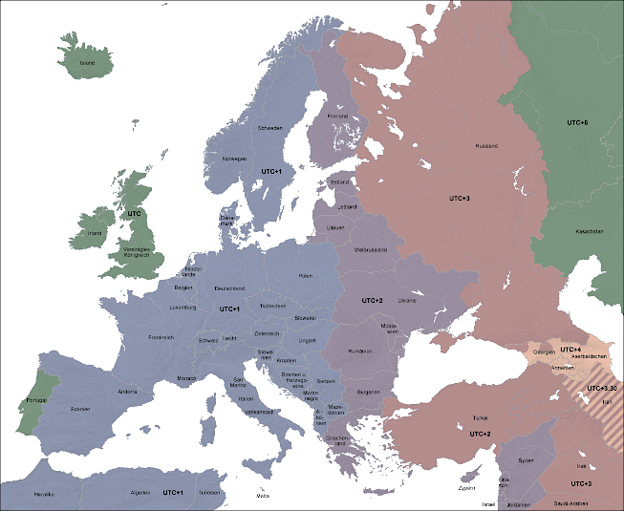

7.5°W

7.5°E

22.5°E

37.5°E

Wir zeichnen die Situation zusammen auf:

Abbildung 26 Zeitzonen Europa (Quelle Karte: <https://de.wiktionary.org/wiki/zeitzone>, verändert)

**Merke dir:** Reist man Richtung Osten, muss die Zeit pro Zone um eine Stunde vorgestellt werden. Reist man nach Westen, muss die Zeit pro Zone um eine Stunde zurückgestellt werden.

|  |
| --- |
| Aufgabe 6   1. Zwischen theoretischer Zeitzone und Sonnenzeit von Zürich (8° 30' E) gibt es einen Zeitunterschied. Wie gross ist ег?   **Rechnungsweg:**   1. Die Einteilung in Zonen, die exakt 15 Längengraden entsprechen, ist nur theoretisch. Überlegt euch zu zweit: Wieso wurde diese Einteilung nicht genau so angewendet? Betrachtet dazu die Karte (Abbildung 29). |

## Die tatsächlichen Zeitzonen (Landeszeit)

Die Landeszeit ist die Zeit, wie wir sie heute kennen und sie zeigt die effektive Zeit in den jeweiligen Ländern. Sie entspricht in der Regel der Zonenzeit, wurde jedoch den topografischen Gegebenheiten (Meere, Berge, usw.) und den Landesgrenzen angepasst. Die Landeszeit wurde definiert, um jedes Land oder jedes grössere Gebiet einer ganz klaren Zeitzone zuzuordnen. Doch, warum hat man das gemacht?

Ein Bsp.: Bern liegt auf 7° 30’ E. Gemäss der Zonenzeit hätten somit alle Orte westlich von Bern eine andere Zeit als östlich von Bern. Sogar Staaten wie Spanien oder Frankreich wählten aus praktischen Gründen (z.B. internationaler Zugverkehr, Wirtschaft, usw.) die Mitteleuropäische Zeit, wie wir sie in der Schweiz haben.

Für Mitteleuropa gilt die mitteleuropäische Zeit (MEZ), die um 1 Stunde von der westeuropäischen Zeit (WEZ) oder Greenwicher-Zeit (Greenwich Mean Time (GMT)) abweicht. Die osteuropäische Zeit (OEZ) weicht wiederum bereits um 2 Stunden von der WEZ ab.

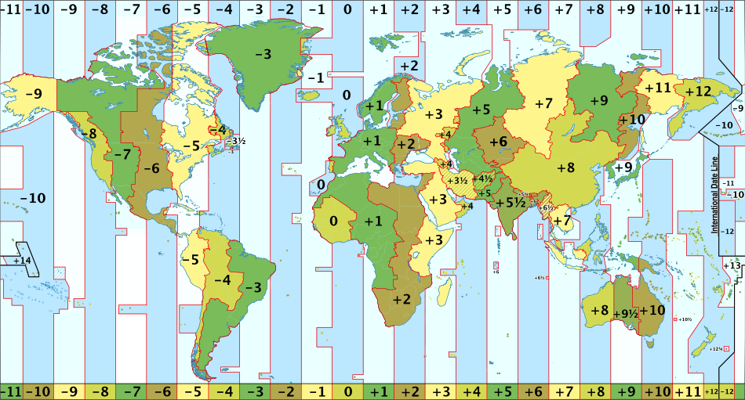

Abbildung : Zeitzonenkarte: Goran tek-en, CC BY-SA 4.0, via Wikimedia Commons

## Sommer und Winterzeit

Die Umstellung auf die Sommerzeit findet längst nicht in allen Staaten statt. Bei uns ist die Sommerzeit eine für die Sommermonate festgelegte Zeitverschiebung um 1 Stunde. Ihr Vorteil soll in der besseren Ausnutzung des Tageslichts in den Abendstunden bestehen. Gegenüber der Winterzeit ist die Sommerzeit um eine Stunde vorverschoben. Die Umstellung findet jeweils am letzten Wochenende im März (in der Nacht auf Sonntag werden die Uhren von 02:00 Uhr auf 03:00 Uhr vorgestellt) und am letzten Wochenende im Oktober (in der Nacht auf Sonntag werden die Uhren von 03:00 Uhr auf 02:00 Uhr zurückgestellt) statt. Ob diese Zeitumstellungen auch zukünftige erhalten bleiben oder abgeschafft werden, darüber wird in Europa derzeit politisiert.

|  |
| --- |
| Zusammenfassung **Sonnenzeit = Ortszeit:** Die _______________________________ diktiert die Zeit. Zu ihrem Höchststand ist jeweils ________________________________. Der Zeitunterschied pro Längengrad beträgt ____________________________________.  **Theoretische Zeitzonen:** Die ________________________________________ pro 15° geografischer Länge bestimmt die Zeit jeweils für die ganze Zone. So ergeben sich um die Welt ____________________ Zonen. Bei einer Reise gegen Osten müssen die Uhren in jeder neuen Zone ___________________________ gestellt, gegen Westen ___________________________ gestellt werden.  **Tatsächliche Zeitzonen (= Landeszeit):** Die Landeszeit entspricht der _________________________________, wurde jedoch an die topografischen Gegebenheiten und die Landesgrenzen angepasst (= heutige effektive Zeit in einem Land). |

|  |
| --- |
| Aufgabe 7  Löse die folgenden Aufgaben mit dem SWA (S. 207, 208 & 209). |

1. Nenne fünf Länder, welche dieselbe Zeit haben wie die Schweiz (MEZ).

|  |
| --- |
|  |

1. Wie gross ist die Zeitdifferenz zwischen Madrider Ortszeit (=Sonnenzeit) und MEZ (Madrid = 4° W)?

|  |
| --- |
|  |

1. Hinken die Sonnenuhren Madrids bezüglich MEZ hinten nach oder eilen sie voraus?

|  |
| --- |
|  |

1. Nenne ein Land, das besonders viele Zeitzonen umfasst. Wie viele sind es?

|  |
| --- |
|  |

1. In New York findet um 15.00 Uhr Ortszeit das Tennis-Damenfinale des US-Opens statt. Wann beginnt die Live-Übertragung in

|  |
| --- |
| • der Schweiz:  • Moskau:  • Los Angeles: |

1. Wieviel Uhr zeigt die Sonnenzeit in Zürich (8° 30’ E), wenn unsere Uhren 12.00 Uhr (Landeszeit) Zeigen?

|  |
| --- |
|  |

1. Du hast eine Freundin in Peking, China, und möchtest ihr gerne per Telefon zum Geburtstag gratulieren. Um welche Zeit (Uhrzeit in Zürich) musst du deine Freundin anrufen, damit sie sich noch während ihres ganzen Geburtstags (also 24 Stunden lang) über deinen Anruf freuen kann?

|  |
| --- |
|  |

1. Du möchtest gerne für einen Sprachaufenthalt in die USA reisen. Beim Start auf dem Flughafen Zürich Kloten zeigt deine Uhr 21.00 h an. Der Flug dauert 8 Stunden. Wann muss deine Gastfamilie in New York am Flughafen sein (Uhrzeit in New York), um dich willkommen zu heissen?

|  |
| --- |
|  |

1. Erstelle eine eigene Aufgabe, um den Zeitunterschied zwischen zwei Orten zu berechnen. Lass die Aufgabe von einem Mitschüler oder einer Mitschülerin lösen.

|  |
| --- |
|  |

1. Löse jetzt die Aufgabe deiner Kollegin oder deines Kollegen:

|  |
| --- |
|  |

*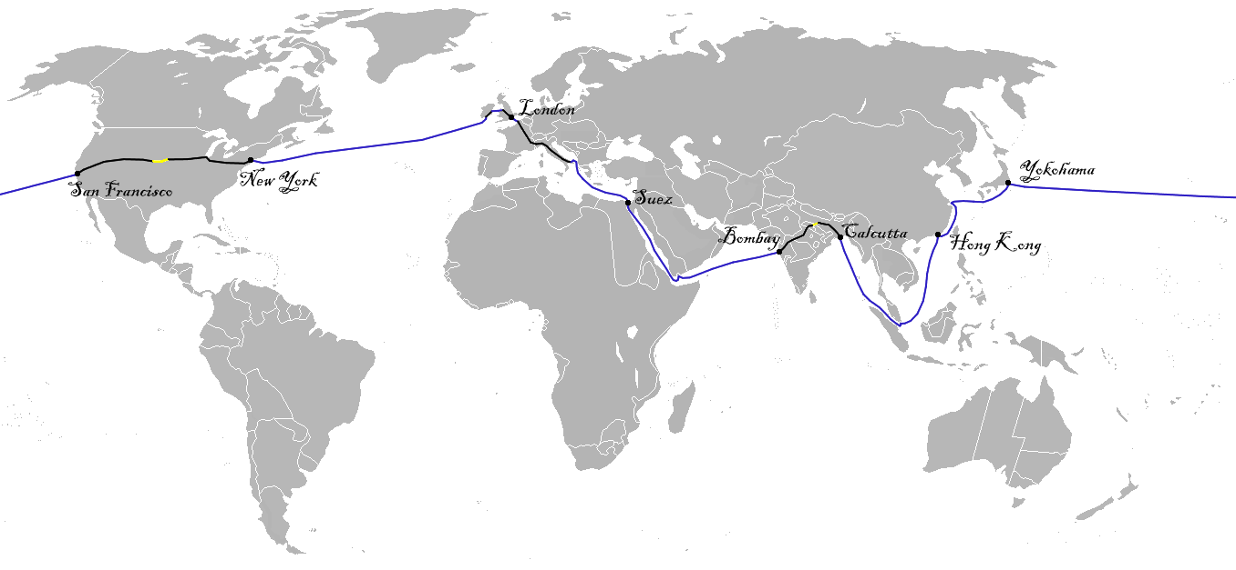***Die Reise um die Erde in 80 Tagen (Jules Verne)**

Link zum Video «In 80 Tagen um die Welt to go»

|  |
| --- |
| Der Londoner Gentleman Phileas Fogg wettete im Reform Club in London um 20’000 Pfund Sterling, dass man die Welt in 80 Tagen umrunden könne.  Er ging mit seinem französischen Diener Passepartout noch am selben Abend auf die Reise und erlebte zahlreiche Abenteuer. Rettete u.a. Aouda in Indien vor dem Scheiterhaufen.  Die beiden starteten in London. Ihr Weg führte nach Suez (Ägypten), Bombay, Kalkutta, Hong Kong, Japan, San Francisco, New York kamen aber letztendlich 5 Minuten zu spät in London an.  Aus Stolz gingen sie gar nicht im Reform Club vorbei, sondern direkt nachhause. Phileas Fogg wollte aber möglichst schnell heiraten und schickte darum Passepartout zum Pfarrer, um die Hochzeit zu arrangieren.  Phileas Fogg hatte jedoch seine Wette gewonnen! Und nun kommt die Frage: Wieso meinte er, es sei der 21. Dezember, als er in London ausstieg? Wo es doch erst Freitag, der 20. war? Der neunundsiebzigste Tag seiner Reise, genauer gesagt, anstatt der achtzigste? |

## Datumsgrenze

Jede Nacht, wenn die Uhr von 23.59 Uhr auf 0.00 Uhr wechselt, entsteht ein neuer Tag. In diesem Moment befinden wir uns genau auf der Mitternachtslinie. Menschen, die westlich von uns liegen, haben den neuen Tag noch nicht erreicht - sie leben noch im alten Tag. Menschen östlich von uns haben den neuen Tag aber bereits vor uns begonnen. Wenn aber gleichzeitig zwei Daten auf der Welt herrschen, dann muss es neben der Mitternachtslinie noch eine zweite Datumsgrenze geben.

Mit dem Wachsen des Weltverkehrs musste das Datumsproblem gelöst werden: obwohl auf einer Reise rund um die Erde 24 Zeitzonen und damit 24 Stunden (= 1 Tag) durchreist wurden, änderte sich das Datum in der Zeit von Jules Verne nicht. Fuhr man von Ost nach West (also gegen die Drehrichtung der Erde) um die Erde herum, hatte man so am Ende einen Tag verloren, von West nach Ost (also in dieselbe Richtung wie sich die Erde dreht) einen Tag gewonnen. Damit am Ende der Reise die Zeitrechnung mit dem Datum des Ausgangsortes übereinstimmt, müssen wir also

* von Ost nach West 1 Kalendertag ____________________________________________________________________________
* von West nach Ost 1 Kalendertag ____________________________________________________________________________

Seit 1884 wird dieser Datumswechsel bei der Überquerung der internationalen Datumsgrenze vorgenommen**. Die Internationale Datumsgrenze (=IDG)** ist eine künstlich auf der Erde fixierte, imaginäre Grenze, welche mit der Erde 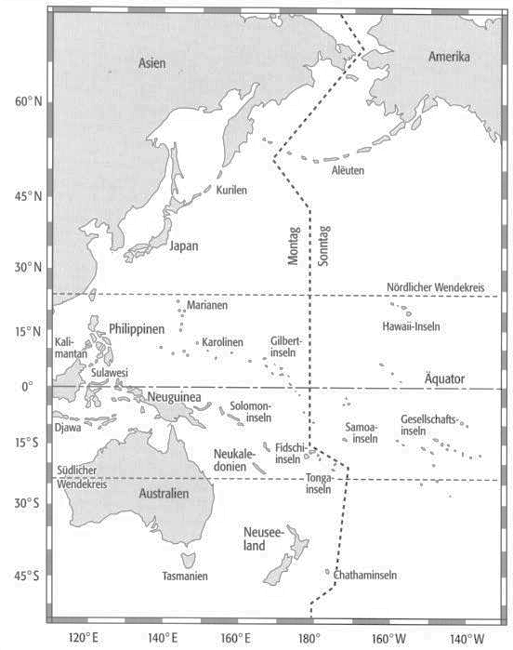rotiert. Sie verläuft ungefähr entlang des 180. Längengrads, biegt jedoch mal nach Westen und mal nach Osten ab. In etwa auf Höhe des Äquators gibt es eine besonders grosse Ausbuchtung. Dass die IDG nicht gerade verläuft, hat geschichtlichen Ursprung.

Neben dieser imaginären Linie gibt es auch eine **natürliche Datumsgrenze** - man nennt sie **Mitter-nacht**. Diese ist der Sonne abgewandt und die Erde rotiert durch sie hindurch. Dadurch ist sie stets an einem anderen Ort auf der Erde. Die IDG soll verhindern, dass beim Umkreisen der Erde ein Tag gewonnen oder verloren wird:

* Reist man Richtung Osten über die IDG, muss man einen Tag abzählen.
* Reist man Richtung Westen über die IDG, muss man einen Tag dazuzählen.

In folgender Skizze wollen wir uns das veranschaulichen. Sie zeigt die Erde von oben und ihre Beleuchtung durch die Sonne. Auf der Erde gibt es folglich zwei Daten (mit einer Ausnahme). Die beiden Tage worden durch die Mitternachtslinie und die Datumsgrenze voneinander getrennt.

**Datumsline (DL = IDG) und Mitternachtslinie (ML) für London am 20. März oder 23. September:**

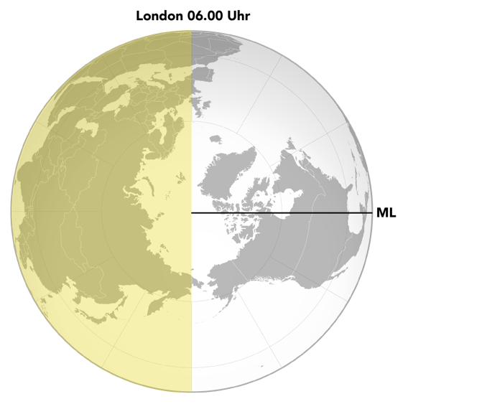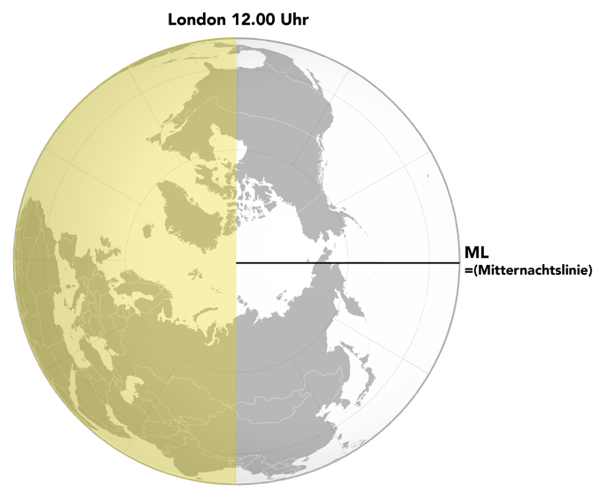

**Sonnenlicht**

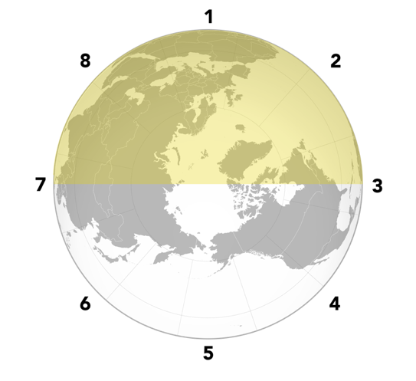

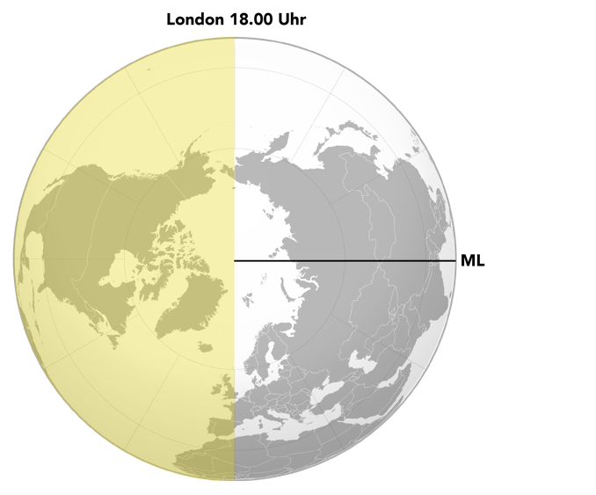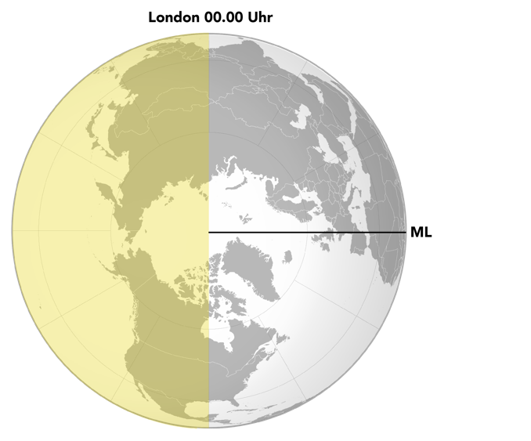

Abbildung : Erde mit Sicht auf den Nordpol am 23. September und 20. März eigene Darstellung

**Sonnenlicht**

|  |
| --- |
| Aufgabe 8   1. Zeichne die Mitternachtslinie ein. 2. Trage in den kleinen Kästchen die richtige Uhrzeit für die fünf schwarzen Punkte ein. 3. Notiere den korrekten Wochentag im leeren grauen Feld. |

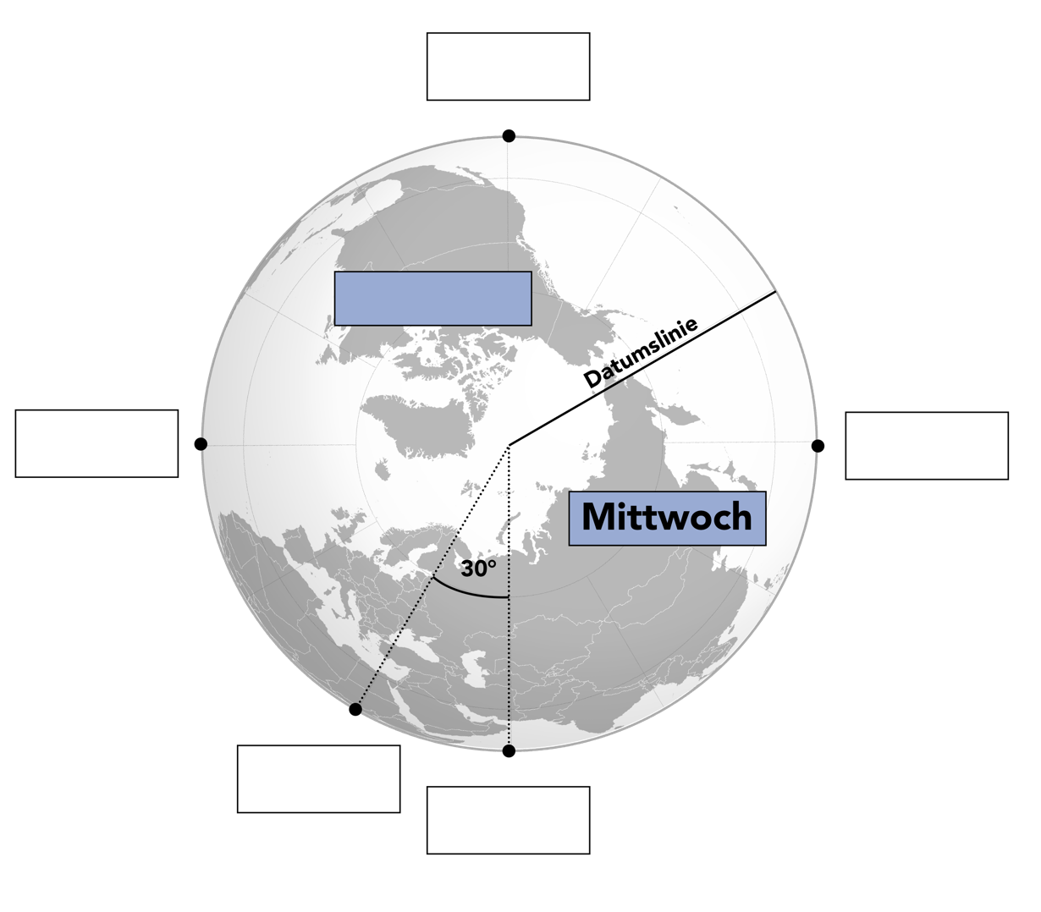

**Sonnenlicht**

|  |
| --- |
| Aufgabe 9  Weshalb verläuft die Datumsgrenze wohl durch den Pazifik? |

|  |
| --- |
|  |

|  |
| --- |
| Aufgabe 10  Du reist mit dem Flugzeug in die Weihnachtsferien. Am 27.12.2023 um 10.00 Uhr ist Abflug in Zürich. Nach 10 Stunden Flug landest du in Tokio (Japan). Auf welche Zeit und welches Datum musst du deine Uhr einstellen? |

|  |
| --- |
|  |

## Spezialfall Kiribati und die dritte Datumsgrenze

Was jetzt? Wieso gibt es auf einmal drei Datumsgrenzen? Die dritte Datumsgrenze taucht nur zu bestimmen Uhrzeiten auf - und zwar, wenn es in den Zeitzonen um die Pazifik-Datumsgrenze Mitternacht ist. Der Grund dafür liegt in der grossen Ausbuchung bei Kiribati.

Dort gibt es die Zeitzonen +13 und +14, die sich um etwas mehr als einen Tag von der westlichsten Zeitzone +12 abheben. Der Kalender zeigt also einen Unterschied von zwei Tagen, Diese Situation währt insgesamt zwei Stunden pro Tag.

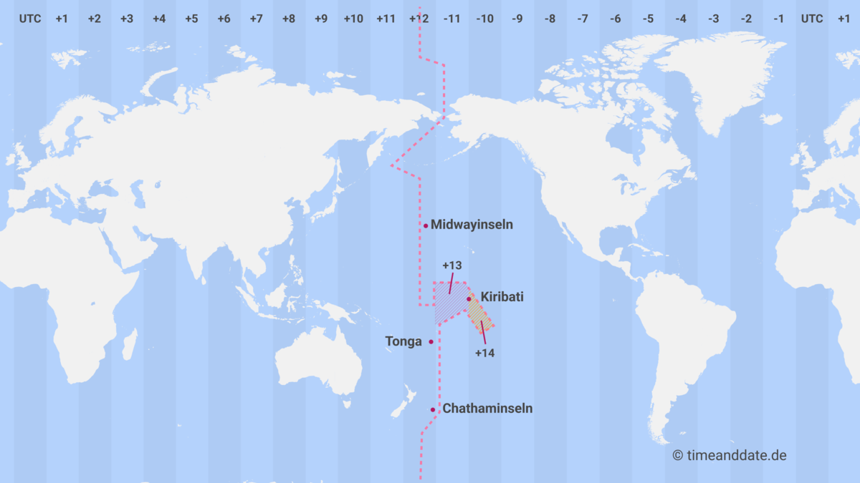

Abbildung : Datumsgrenze mit Angabe verschiedener Inseln (Quelle: timeanddate.de)

|  |
| --- |
| Aufgabe 11 Welches Land beginnt das neue Jahr zuerst?  ______________________________________________________________________________________________________________________________________________________________________________________________________________________________________________________ |

1. Wörterverzeichnis mit Erklärungen
2. Texte grösstenteils aus: Verändert nach Cornell, 1983
3. Verändert nach <https://leibniz-gymnasium.net/files/content/downloads/mint/NadineKlonek-Weltbilder.pdf> - Zugriff: 19.07.2020
4. <https://core.ac.uk/download/pdf/32981187.pdf> ; <http://www.gei.de/fileadmin/gei.de/pdf/publikationen/Schriftenreihe/fulltext/SRfulltext134.pdf> ; <https://www.spektrum.de/news/was-erblickte-kolumbus-auf-martellus-weltkarte-von-1491/1350594> - Zugriff: 21.07.2020
5. <https://www.zobodat.at/biografien/Kepler_Johannes_Acta-Albertina-Ratisbonensia_32_0011-0020.pdf> ; <http://www.peter-ruben.de/schriften/Natur/Ruben%20-%20Die%20kopernikanische%20Wende.pdf> ; <https://www.youtube.com/watch?v=QJqcmSIb32k> ; <https://www.scinexx.de/service/dossier_print_all.php?dossierID=91480> – Zugriff: 21.07.2020
6. Unterrichtseinheit nach Peter Oberholzer (2002): Orientierung Erdkugel (Gruppenarbeit). EducETH (<https://educ.ethz.ch/unterrichtsmaterialien/geographie-umweltlehre/orientierung-erdkugel-gruppenarbeit.html>)